DESARROLLO DEL SISTEMA DE GESTIÓN VEHICULAR APOYADO EN TECNOLOGIAS RFID Y SISTEMAS BIOMETRICOS

BootPark es un software propietario de la Universidad de la Amazonia. Proyecto enfocado al control de ingreso y salida de vehículos de la institución. Su Configuración está documentada paso a paso para lograr una correcta implementación del prototipo

OSWALDO PAMO LEAL JUAN DAVID ECHEVERRY RIVERA

UNIVERSIDAD DE LA AMAZONIA

FACULTAD DE INGENIERÍA

INGENIERÍA DE SISTEMAS

2015

NOTA DE ACEPTACIÓN

__________________________________

__________________________________

__________________________________

__________________________________

__________________________________

__________________________________

__________________________________

FIRMA DEL PRESIDENTE DEL JURADO

__________________________________

FIRMA DEL JURADO

__________________________________

FIRMA DEL JURADO

**RESUMEN**

**BootPark:** Es un software desarrollado para la Universidad de la Amazonia orientado al control y gestión vehicular de la institución apoyada en tecnologías de identificación por radiofrecuencia mediante etiquetas asignadas a los vehículos y de detección de identidad por sistemas biométricos mediante huella dactilar o tarjeta con chips.

El sistema por 6 Módulos, 4 de ellos describen el software, 1 de ellos de configuración de librerías y el último de demostración de salida mediante ArduinoR3 MEGA328P ATMEGA16U2.

1. Módulo de Parametrización
2. Módulo de Asignación
3. Módulo de Autorización
4. Módulo de Circulación
5. Módulo de Configuración (Excluido del Sistema propuesto)
6. Módulo de Control (Test de salida de señal)

Los Módulos 6 y 7 abarcan solo la configuración de dll para el correcto funcionamiento de los dispositivos y de test de salida de señal para demostración de que la validación mueve algo del entorno ajeno al software.

**ABSTRACT**

**BootPark:** It is a software developed for the University of Amazonia and vehicle control oriented institution management technologies supported by RFID tags assigned to vehicles detection and identity through fingerprint biometric systems or chip card.

**BootPark:** It consists of 6 modules, 4 of them describe the software including 1 configuration libraries and the last demo output using Arduino.

1. Parameter Module
2. Assignment Module
3. Authorization module
4. Circulation module
5. Configuration module (Excluding the proposed system)
6. Control Module (test signal output)

Modules 6 and 7 cover only dll settings for the proper functioning of the devices and test signal output for validation demonstration that moves something alien environment of the software.

**CONTROL DE CAMBIOS DEL PROTOTIPO**

|  |  |  |  |
| --- | --- | --- | --- |
| ORGANISMO | Universidad de la Amazonia | | |
| PROYECTO | Desarrollo del Sistema de Gestión vehicular apoyado en tecnologías RFID y Sistemas Biométricos. | | |
| ENTREGABLE | Documentación del Producto Software | | |
| AUTOR | 1. Oswaldo Pamo Leal. 2. Juan David Echeverry Rivera. | | |
| VERSIÓN | 1.0.2 | **Fecha Vers.** | 15/12/2015 |
| APROBADO | Heriberto Fernando V. | **Fecha Apró.** | DD/MM/AAAA |
|  |  | **Nº Páginas** | XXX |

|  |  |  |  |
| --- | --- | --- | --- |
| **REGISTRO DE CAMBIOS** | | | |
| **VERSIÓN** | **CAUSA DEL CAMBIO** | **RESPONSABLE DEL CAMBIO** | **FECHA** |
| 1.0.0 | Versión inicial | Juan David Echeverry Rivera | 22/10/2015 |
| 1.0.0 | Versión inicial | Oswaldo Pamo Leal | 22/10/2015 |
| 1.0.1 | Versión Prototipo | Heriberto Fernando Vargas | 02/12/2015 |

|  |  |
| --- | --- |
| **CONTROL DE DISTRIBUCIÓN** | |
| **NOMBRES** | **APELLIDOS** |
| Heriberto Fernando | Vargas Losada. |
|  |  |

**TABLA DE CONTENIDO**

INTRODUCCIÓN 14

ALCANCE DEL SISTEMA 14

OBJETIVO GENERAL 14

OBJETIVOS ESPECÍFICOS 14

JUSTIFICACIÓN 15

PROPÓSITO DEL SISTEMA 15

RESTRICCIÓN DEL SISTEMA 15

MARCO REFERENCIAL 16

SISTEMA BIOMÉTRICO 16

IDENTIFICACIÓN DE LA HUELLA DACTILAR 16

PROCESOS DE AUTENTICACIÓN BIOMÉTRICA. 17

TECNOLOGÍA RFID 18

FUNCIONAMIENTO INTERNO 18

TAGS (ETIQUETAS) 19

CLASIFICACIÓN DE LOS TAGS RFID 19

A. SEGÚN SU FUENTE DE ENERGÍA 19

ACTIVOS 19

PASIVOS 20

SEMI PASIVOS 20

B. SEGÚN SU FRECUENCIA OPERATIVA 20

BAJA FRECUENCIA (LF 124-135 KHz) – LECTURA DE CENTÍMETROS 20

ALTA FRECUENCIA HF (13.56 MHz) – LECTURAS DE HASTA 1.5 METROS 20

ULTRA ALTA FRECUENCIA (860 – 960 MHz) LECTURAS DE HASTA 3-4 METROS 20

C. SEGÚN SU MEMORIA 21

ARDUINO 21

TIPOS DE ARDUINO 22

A. DUEMILANOVE 22

B. MEGA 22

C. NANO 22

D. PRO 23

CONTROLES ACTIVEX 23

CLIENTE 23

SERVIDOR 23

INTEROPERABILIDAD COM 23

CAPITULO 1: ANALISIS Y DESCRIPCION DEL SISTEMA DE INFORMACIÓN 25

1.1. INTRODUCCIÓN AL DOMINIO DEL PROBLEMA 25

1.2. GLOSARIO DE TÉRMINOS 25

1.3. DESCRIPCIÓN DE LA SITUACIÓN ACTUAL 25

1.3.1. ASPECTOS POSITIVOS 26

1.3.2. ASPECTOS NEGATIVOS 26

1.3.3. DESCRIPCIÓN DE ACTORES 27

1.3.4. DESCRIPCIÓN DE PROCESOS 28

1.3.5. ENTORNO HARDWARE ACTUAL 29

1.3.6. ENTORNO SOFTWARE ACTUAL 30

1.3.7. MODELO DE NEGOCIO ACTUAL 30

1.4. DESCRIPCIÓN DEL SISTEMA PROPUESTO 30

1.4.1. ASPECTOS POSITIVOS 30

1.4.2. ASPECTOS NEGATIVOS 31

1.4.3. DESCRIPCIÓN DE ACTORES 32

1.4.4. DESCRIPCIÓN DE PROCESOS 32

1.4.5. ENTORNO HARDWARE PROPUESTO 33

1.4.6. ENTORNO SOFTWARE PROPUESTO 33

1.5. NECESIDADES DEL NEGOCIO 33

1.5.1. OBJETIVOS DEL NEGOCIO 33

1.5.2. MODELOS DE PROCESOS DEL NEGOCIO A IMPLANTAR 35

1.5.2.1. DESCRIPCIÓN DE LOS ACTORES DE NEGOCIO A IMPLANTAR 35

1.5.2.2. DESCRIPCIÓN DE LOS PROCESO DE NEGOCIO A IMPLANTAR 35

1.6. DESCRIPCIÓN DE LOS SUBSISTEMAS DEL SISTEMA A DESARROLLAR 36

1.6.1 MÓDULO CIRCULACIÓN 36

1.6.2 MÓDULO PARAMETRIZACIÓN 36

1.6.3 MÓDULO ASIGNACIÓN 36

1.6.4 MODULO AUTORIZACIÓN 36

1.7. CATÁLOGO DE REQUERIMIENTOS DEL SISTEMA A DESARROLLAR 36

1.7.1 REQUERIMIENTOS GENERALES DEL SISTEMA 36

1.7.2. ESPECIFICACIONES DE ACTORES DEL SISTEMA PROPUESTO 38

1.7.3. REQUERIMIENTOS FUNCIONALES DEL SISTEMA. 39

1.7.3.1. REQUERIMIENTOS DE INFORMACIÓN DEL SISTEMA. 39

1.7.3.2. REQUERIMIENTOS DE REGLAS DE NEGOCIO DE SISTEMA. 39

1.7.3.3. REQUERIMIENTOS DE CONDUCTA DEL SISTEMA 40

1.7.4. REQUERIMIENTOS NO FUNCIONALES DEL SISTEMA 40

1.7.4.1. REQUERIMIENTOS DE FIABILIDAD 40

1.7.4.2. REQUERIMIENTOS DE USABILIDAD 40

1.7.4.3. REQUERIMIENTOS DE EFICIENCIA 40

1.7.4.4. REQUERIMIENTOS DE MANTENIBILIDAD 41

1.7.4.5. REQUERIMIENTOS DE PORTABILIDAD 41

1.7.4.6. REQUERIMIENTOS DE SEGURIDAD 41

1.7.4. RESTRICCIONES TÉCNICAS DEL SISTEMA 41

1.7.5. REQUERIMIENTOS DE INTEGRACIÓN DEL SISTEMA 42

CAPÍTULO 2: DISEÑO DEL SISTEMA PROPUESTO 43

2.1. DIAGRAMAS DE CASOS DE USO 43

2.1.1 GESTIONAR PARAMETRIZACIÓN 43

2.1.2 GESTIONAR ASIGNACIÓN 44

2.1.3 GESTIONAR AUTORIZACIÓN 45

2.1.4 GESTIONAR CIRCULACIÓN 46

2.2. DIAGRAMAS DE CLASES 47

2.2.1. MÓDULO DE PARAMETRIZACIÓN 47

2.2.2. MÓDULO DE ASIGNACIÓN 48

2.2.3. MÓDULO DE AUTORIZACIÓN 49

2.2.4. MÓDULO CIRCULACIÓN 50

2.4 DIAGRAMAS DE PAQUETES 51

2.5 DIAGRAMAS DE DESPLIEGUE 52

2.6 MODELO RELACIONAL 53

2.7 WIREFRAMES 54

2.7.1 MENÚ PRINCIPAL 54

2.7.2 TERMINAL 54

2.7.3 PARTICULAR 55

2.7.4 ETIQUETA 55

2.7.5 VEHÍCULO 56

2.7.6 IDENTIDAD 56

2.7.7 VEHÍCULO –TAG 57

2.7.8 AUTORIZACIÓN ADMINISTRADOR 58

2.7.9 AUTORIZACIÓN PROPIETARIO 59

2.7.10 CIRCULACIÓN 60

CAPÍTULO 3: IMPLEMENTACIÓN DEL SISTEMA PROPUESTO 61

A. METODOLOGÍA 61

A.1. DESCRIPCIÓN DE LA METODOLOGÍA DE TRABAJO 61

A.2. PROPÓSITO DE LA METODOLOGÍA 61

A.3. ALCANCE METODOLÓGICO 61

A.4. DESCRIPCIÓN GENERAL DE LA METODOLOGÍA SCRUM 62

FUNDAMENTACIÓN 62

VALORES DE TRABAJO 63

A.5. PERSONAS Y ROLES DEL PROYECTO 63

A.6. ARTEFACTOS 64

PILA DE PRODUCTO 64

SPRINTS 65

FRECUENCIA DE CAMBIOS 71

FUERZA DE TRABAJO 72

INSTALACIÓN Y CONFIGURACIÓN 73

INSTALACIÓN CONTROLADOR DEL LECTOR BIOMÉTRICO. 73

PASOS PARA INSTALACIÓN DEL CONTROLADOR DEL LECTOR BIOMETRICO 74

INSTALACIÓN DLL DEL DRIVER PARA LA COMUNICACIÓN CLIENTE SERVIDOR. 74

PASOS PARA LA INSTALACIÓN DE LA DLL CLIENTE 74

REQUISITO DE LA DLL. 76

FUNCIÓN QUE REALIZA LAS DLL INSTALADA 76

HABILITAR EL COMPONENTE ACTIVEX EN EL BROWSER 76

ACTIVAR EL ACTIVEX EN EL NAVEGADOR INTERNET EXPLORER 76

ACTIVAR EL ACTIVEX EN EL NAVEGADOR GOOGLE CHROME 77

RECORRIDO DE LA APLICACIÓN 78

MÓDULO DE PARAMETRIZACIÓN 78

MÓDULO DE ASIGNACIÓN 84

MÓDULO DE AUTORIZACIÓN 86

DEFINICIÓN DE CIRCULACIÓN 89

CONCLUSIONES 90

TRABAJO FUTURO 91

BIBLIOGRAFÍA 92

ANEXOS 93

**TABLA DE ILUSTRACIONES**

Ilustración 1: Características de las huellas digitales 18

Ilustración 2: Los Cuatro patrones principales de una huella digital 18

Ilustración 3: Proceso común de escaneo de la huella digital 19

Ilustración 4: Tipo de Tag 20

Ilustración 5: Placa Base Arduino 23

Ilustración 6: Modelo de negocio actual 32

Ilustración 7: Descripción de Actores 34

Ilustración 8: Modelo de negocio propuesto 37

Ilustración 9 Actores del sistema propuesto 40

Ilustración 10: Caso de Uso Gestionar parametrización 46

Ilustración 11: Caso de uso Gestionar Asignación 47

Ilustración 12: Caso de uso Gestionar Autorización 48

Ilustración 13: Caso de uso Gestionar circulación 49

Ilustración 14: Diagrama de clase Móduloparametrizaciòn 50

Ilustración 15: Diagrama de clase Módulo Asignación 51

Ilustración 16: Diagrama de clase Módulo autorización 52

Ilustración 17: Diagrama de clase Módulo circulación 53

Ilustración 51: Diagrama de Paquetes 54

Ilustración 52: Diagrama de despliegue. 55

Ilustración 53: Modelo entidad relación 56

Ilustración 54: Wireframe Menú principal 57

Ilustración 55: Wireframe Terminal 57

Ilustración 56: Wireframe Particular 58

Ilustración 57: Wireframe Etiqueta 58

Ilustración 58: Wireframe Vehículo 59

Ilustración 59: Wireframe Identidad 59

Ilustración 60: Wireframe Vehículo - Tag 60

Ilustración 61: Wireframe Autorización Administrador 61

Ilustración 62: Wireframe Autorización propietario 62

Ilustración 63: Wireframe Circulación 63

Ilustración 64: Frecuencia de Cambios basado en Commit para el Proyecto SPUA 74

Ilustración 65: Frecuencia de Cambios basado en Commit para el Proyecto BootPark 74

Ilustración 66: Fuerza de trabajo por semana 75

Ilustración 67: Carpeta Instalación Controlador Biométrico 76

Ilustración 68: Vista de Instalación del Lector Biométrico 76

Ilustración 69: Carpeta Instalación Dll para la comunicación con el Browser 77

Ilustración 70: Instalación Manual Dll remotas 78

Ilustración 71: Comandos para Instalar las Dll por Consola de Comandos 78

Ilustración 72: Vista Terminal 81

Ilustración 73: Vista Nuevo Terminal 82

Ilustración 74: Vista Etiqueta 83

Ilustración 75: Vista Nueva Etiqueta 83

Ilustración 76: Vista Vehículo 84

Ilustración 77: Vista Nuevo Vehículo 85

Ilustración 78: Vista Particular 85

Ilustración 79. Vista Nuevo Particular 86

Ilustración 80: Vista Identidad 87

Ilustración 81: Vista Asignación Carnet al Usuario 88

Ilustración 82: Vista Vehículo - Tag 88

Ilustración 83: Vista Asignación de tag - Vehículo 89

Ilustración 84: Vista Autorización Administrador 90

Ilustración 85: Vista Autorizar Vehículos al Propietario 90

Ilustración 86: Vista Autorización propietario 91

Ilustración 87: Vista Autorización vehículo a terceros. 91

Ilustración 88: Vista Circulación 92

**TABLA DE CUADROS**

Tabla 1: Aspectos positivos de las Cámaras de Seguridad en el sistema actual 27

Tabla 2: Aspecto positivos del manejo de la Barra de seguridad del sistema actual 27

Tabla 3: Aspecto negativo del control de ingreso y salida del sistema actual 27

Tabla 4: Aspecto negativo del control de acceso del sistema actual 28

Tabla 5: Descripción del actor guardas de seguridad del sistema actual 28

Tabla 6: Descripción del actor tercero personas en el sistema actual 28

Tabla 7: Descripción del actor docente en el sistema actual 29

Tabla 8: Descripción del proceso de ingreso de vehículos del sistema actual. 29

Tabla 9: Descripción del proceso de salida de vehículos del sistema actual 30

Tabla 10: Descripción del proceso de validar el ingreso de peatones del sistema actual 30

Tabla 11: Fortalezas de la Situación Actual Integración de sistema propuesto con Chaira. 31

Tabla 12: Fortaleza del sistema propuesto Control de entrada o salida 32

Tabla 13: Debilidades del sistema propuesto Costo de Implementación 32

Tabla 14: Debilidades de la implementación Complejidad y tiempo de desarrollo 33

Tabla 15: Objetivo del negocio Validar la identidad mediante dispositivos RFID y biometría. 35

Tabla 16: Objetivo del negocio Autorizar a los usuarios el movimiento de vehículos 35

Tabla 17: Requerimiento del sistema Gestionar Circulación 38

Tabla 18: Requerimiento del sistema Gestionar autorización 38

Tabla 19: Requerimiento del sistema Gestionar asignación 38

Tabla 20: Requerimiento del sistema Gestionar parametrización 39

Tabla 59: Descripción del personas y roles del proyecto 65

Tabla 60: Pila del producto Puntuación del esfuerzo de trabajo dedicado por módulos 67

Tabla 61: Pila del producto Descripción del puntaje de esfuerzo por modulo dividido en frontend, backend y base de datos. 67

Tabla 62: Sprint 1 Liberación módulo parametrización 69

Tabla 63: Sprint 2 Liberación módulo de asignación 70

Tabla 64: Sprint 3 Liberación módulo de autorización 71

Tabla 65: Sprint 4 liberación módulo de circulación 72

Tabla 66: Sprint 5 Liberación módulo de configuración de dispositivos 72

INTRODUCCIÓN

Uno de los recursos más valiosos en las organizaciones es la información y la excelencia de las mismas es medible por sus sistemas de información donde su éxito o fracaso se rige en función a su eficiencia en la administración de sus procesos. Pero los cambios tecnológicos conducen hacia nuevos modelos de negocio y generan un contexto en el cual incorporar o no nuevas tecnologías no es más una opción si no la clave para el éxito organizacional.

La Universidad de la Amazonia se encuentra ubicada en Colombia, ciudad de Florencia departamento del Caquetá. Es una Universidad del orden nacional y su misión, visión, funciones y políticas están orientadas a contribuir al desarrollo sostenible de la región amazónica. Es por esto que así como la Universidad contribuye al desarrollo de la región, “**BootPark”** Contribuye en apoyar los procesos internos de la Institución y a su enfoque o contexto que apunta a salvaguardar la seguridad en el ingreso y salida de vehículos de la institución.

ALCANCE DEL SISTEMA

El desarrollo del Sistema de información afecta al proceso de ingreso y salida de la Institución, pero limitada a la zona docente de la Universidad de la Amazonia.

OBJETIVO GENERAL

Desarrollar un sistema de gestión prototipo de entrada y salida para los vehículos apoyado en tecnologías de identificación por radiofrecuencia y sistema biométrico.

OBJETIVOS ESPECÍFICOS

* Analizar e identificar requerimientos que apoyen la gestión de control de vehículos en la Universidad de la Amazonia.
* Diseñar el sistema de información para la gestión de los procesos de ingreso y salida de vehículos en la Universidad de la Amazonia.
* Implementar el prototipo que simula la validación de ingreso y salida de vehículos de la Universidad de la Amazonia.

JUSTIFICACIÓN

Debido al incremento en el mal manejo de las zonas de parqueo y un leve anuncio de hurtos de vehículo en la institución en horas críticas, es necesario la implementación de un plan de contingencia que apoye al control de asignación, verificación, autorización y circulación los vehículos como apoyo a los procesos actuales del control de seguridad en la zonas restringidas.

PROPÓSITO DEL SISTEMA

El sistema de información BootPark, se proyecta con una visión hacia el control de ingreso y salida de vehículos, para esto se despliegan una serie de criterios como los siguientes:

* La validación de ingreso y salida de vehículo por el personal docente en su zona asignada.
* El cambio del carnet actual, por uno con chip que permita verificar en el Sistema de Información CHAIRA su validez, como también acceso a carnets generales para los visitantes.
* Integración del Sistema de Información BootPark, con el Sistema de Información CHAIRA.

RESTRICCIÓN DEL SISTEMA

El sistema se limitara solo a validar el ingreso y salida de vehículos para lo siguiente.

* Personal Docente de la Universidad de la Amazonia.
* Personal autorizado por docentes en la institución.

MARCO REFERENCIAL

SISTEMA BIOMÉTRICO

El término ‘biometría’ deriva del griego (βιος) (bios, como prefijo, de vida), y (μeτροn) (metron, que significa medida) **(1)**. Acorde a la real academia de la lengua española biometría se define como el estudio mensurativo o estadístico de los fenómenos o procesos biológicos **(2)**. La "biometría informática" es la aplicación de técnicas matemáticas y estadísticas que se caracteriza por el reconocimiento de algún rasgo único tales como la geometría de la mano, iris, retina, reconocimiento facial, huella dactilar, entre otras; y de comportamiento como firma, voz, dinámica de teclado que son comúnmente aplicados a la seguridad y al control de acceso **(3)**.

Los requerimientos básicos que deben reunir las características biométricas son**:**

* **Universalidad:** todos los usuarios la tienen
* **Singularidad:** carácter distintivo
* **Permanencia:** en el tiempo y condiciones ambientales diversas
* **Colectividad:** ha de ser mensurable cuantitativamente
* **Rendimiento o actuación:** elevado nivel de exactitud
* **Aceptación:** por parte del usuario
* **Resistencia a fraude o usurpación**

IDENTIFICACIÓN DE LA HUELLA DACTILAR

La huella digital aparece generalmente constituida por una serie de líneas oscuras que representan las crestas y una serie de espacios blancos que representan los valles. La identificación con huellas digitales está basada principalmente en la ubicación y dirección de crestas, bifurcaciones, deltas, valles y crestas.

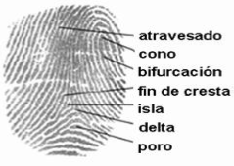

Ilustración 1: Características de las huellas digitales

Otra forma de distinguir las huellas digitales es por sus patrones, los cuales presentó Purkinje en su tesis doctoral.

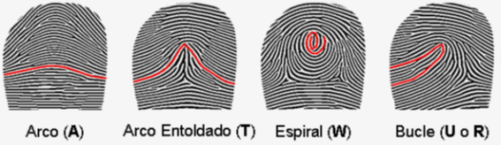

Ilustración 2: Los Cuatro patrones principales de una huella digital

PROCESOS DE AUTENTICACIÓN BIOMÉTRICA.

En el proceso de autentificación los rasgos biométricos se comparan solamente con los de un patrón ya guardado. Este proceso implica conocer presuntamente la identidad del individuo a autentificar, por lo tanto, dicho individuo ha presentado algún tipo de credencial, que después del proceso de autentificación biométrica será validada o no.

El proceso de autentificación o verificación biométrica es rápido por el número de usuarios elevado. Debido a que la necesidad de procesamiento y comparaciones es más reducida en el proceso de autentificación. Por esta razón, es habitual usar autentificación cuando se quiere validar la identidad de un individuo desde un sistema con capacidad de procesamiento limitada o se quiere un proceso muy rápido.

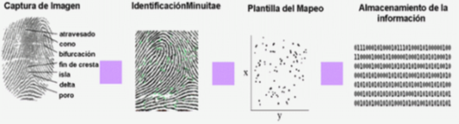

Ilustración 3: Proceso común de escaneo de la huella digital

El software biométrico de huella digital genera un modelo en dos dimensiones, según se muestra en el ejemplo, mismo que se almacena en una base de datos, con la debida referencia de la persona que ha sido objeto del estudio.

Para ello, la ubicación de cada punto característico o minucia se representa mediante una combinación de números (x,y) dentro de un plano cartesiano, los cuales sirven como base para crear un conjunto de vectores que se obtienen al unir las minucias entre sí mediante rectas cuyo ángulo y dirección generan el trazo de un prisma de configuración única e irrepetible. Para llevar a cabo el proceso inverso o verificación dactilar, se utilizan estos mismos vectores, no imágenes **(5)**.

TECNOLOGÍA RFID

La tecnología RFID utiliza ondas de radio para identificar objetos de manera automática. Un sistema RFID consiste típicamente de una “Etiqueta” (compuesta de un microchip y una antena), Antenas, Lectores, y un Middleware, el cual está integrado a un Sistema de Gestión.

ANTECEDENTES

**RFID:** GS1 ha trabajado con los usuarios y los proveedores de soluciones para definir los estándares de identificación por radiofrecuencia (RFID) que definen cómo las etiquetas RFID y los lectores deben comunicar e intercambiar información. Hay dos estándares técnicos de EPCglobal en esta área (GS1, 2015):

El protocolo EPCglobal UHF "Gen2": define los requisitos físicos y lógicos para frecuencias entre 860 a 960 MHz.

La EPCglobal HF: define los requisitos físicos y lógicos para frecuencias de MHz 13,65.

FUNCIONAMIENTO INTERNO

Los sistemas RFID constan de etiquetas o tags, lectores y software para procesar los datos. Los tags suele aplicarse a los artículos y a menudo forman parte de una etiqueta adhesiva de código de barras. Estos tags también se pueden incorporar en contenedores más duraderos, así como en tarjetas de identificación o pulseras. Los lectores pueden ser unidades autónomas (por ejemplo, destinados al control de una puerta de expedición o una banda transportadora), estar integrados en un terminal portátil para su uso en un montacargas o con la mano o incluso se pueden incorporar a impresoras de código de barras.

El lector envía una señal de radio que es recibida por todos los tags presentes en el campo de radiofrecuencia sintonizado con dicha frecuencia. Los tags reciben la señal a través de sus antenas y responden transmitiendo los datos que almacenan. El tag puede almacenar muchos tipos de datos, como el número de serie, instrucciones de configuración, historial de actividad (por ejemplo, fecha del último mantenimiento, paso del tag por una ubicación concreta, etc.) o incluso la temperatura y otros datos proporcionados por los sensores. El dispositivo de lectura/escritura recibe la señal del tag a través de su antena, la decodifica y transfiere los datos al sistema informático a través de una conexión de cable o inalámbrica.

TAGS (ETIQUETAS)

Los tags RFID consta de dos elementos básicos: un chip y una antena. El chip y la antena, montados, forman un integrado Después, el inserto queda encapsulado en otro material y forma el tag o etiqueta final.

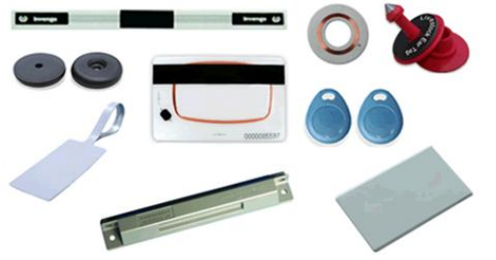

Ilustración 4: Tipo de Tag

CLASIFICACIÓN DE LOS TAGS RFID

Los RFID Tags se clasifican según los siguientes parámetros generales:

A. SEGÚN SU FUENTE DE ENERGÍA

Los chips RFID no tienen fuente de alimentación propia y necesitan ser alimentados para poner en funcionamiento su circuito y emitir la respuesta con el código correspondiente. En función de cómo son alimentados, se clasifican en:

ACTIVOS

Son aquellos que llevan batería incorporada. El chip RFID no se alimenta con la energía de la onda electromagnética, sino que ésta solo sirve como señal para activar la respuesta. La frecuencia de emisión ya viene incorporada. Estos tags proveen un mayor alcance, pudiendo llegar a los 10 metros. Son de mayor tamaño y también de un costo más elevado.

PASIVOS

Son aquellos que no llevan ningún tipo de batería y se alimentan por la energía que lleva la onda electromagnética RFID. La frecuencia de respuesta, así como su potencia, viene determinada en función de la onda recibida.

SEMI PASIVOS

Son aquellos que llevan batería incorporada pero ésta solamente sirve para alimentar el circuito, pero no para generar la frecuencia de emisión. La batería sirve para aumentar las propiedades y las características de la señal recibida. Son las menos difundidas en el mercado.

B. SEGÚN SU FRECUENCIA OPERATIVA

Dentro del espectro de frecuencias estandarizadas para el RFID, nos encontramos una sustancial diferencia entre los tags RFID que operan bajo cada una de ellas. Así, a medida que vamos aumentando de frecuencia, los tags RFID bajan considerablemente de precio, llegando a influir considerablemente en el rol del proyecto. Sin embargo, no solo el precio es la clave para elegir la frecuencia de trabajo de los tags, sino del ambiente en el que serán grabados / leídos.

BAJA FRECUENCIA (LF 124-135 KHz) – LECTURA DE CENTÍMETROS

Esta línea de transponders es la elegida para las aplicaciones industriales o de uso robusto y cuando el tag es recuperable. Hay varios modelos disponibles con capacidad de memoria solo lectura o lectura y escritura. La vida útil se puede considerar infinita por ser pasivos (no utilizan batería) y su distancia de lectura puede llegar hasta 1 metro.

ALTA FRECUENCIA HF (13.56 MHz) – LECTURAS DE HASTA 1.5 METROS

Esta línea de transponders es la elegida para las aplicaciones industriales y de uso masivo por los bajos costos. Hay varios modelos disponibles con capacidad de memoria hasta. Su distancias de lectura puede llegar hasta 1.5 metros dependiendo de reader y antena. Su característica de alta frecuencia permite leer y escribir a través de líquidos y materiales que no sean metálicos.

ULTRA ALTA FRECUENCIA (860 – 960 MHz) LECTURAS DE HASTA 3-4 METROS

La nueva tecnología Estándar EPC Gen2 permite tener una etiqueta de muy bajo costo y poder identificar un elemento a lo largo de toda la cadena de abastecimiento. Con la aparición del Estándar, grandes firmas como WalMart, comienzan a exigir a sus proveedores que entreguen los productos con RFID. Las aplicaciones puestas adentro también pueden cubrirse con esta tecnología, ya que su performance de lectura es de hasta 6 metros y anticolisión.

C. SEGÚN SU MEMORIA

Los tags vienen grabados con un número unívoco que los identifica. Adicionalmente se puede o no, agregar otro tipo de información.

ARDUINO

Es una plataforma de hardware libre, basada en una placa con un microcontrolador y un entorno de desarrollo, diseñada para facilitar el uso de la electrónica en proyectos multidisciplinares. (Arduino Uno, 2015)

El hardware consiste en una placa con un microcontrolador Atmel AVR y puertos de entrada/salida. Los microcontroladores más usados son el Atmega168, Atmega328, Atmega1280, y Atmega8 por su sencillez y bajo coste que permiten el desarrollo de múltiples diseños. Por otro lado el software consiste en un entorno de desarrollo que implementa el lenguaje de programación Processing/Wiring y el cargador de arranque que es ejecutado en la placa. Se programa en el ordenador para que la placa controle los componentes electrónicos.

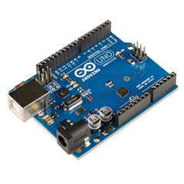

Ilustración 5: Placa Base Arduino

TIPOS DE ARDUINO

Hoy en día existen diversos tipos de Arduino que cuentan con diversos prototipos y modelos de placas a elegir. Se mencionan algunas de las características sobresalientes de cada tipo:

A. DUEMILANOVE

El Arduino Duemilanove ("2009") es una placa con micro controlador basada en el ATmega168 ([datasheet](http:///h)) o el ATmega328 ([datasheet](http:///h)), Tiene 14 pines con entradas/salidas digitales (6 de las cuales pueden ser usadas como salidas PWM), 6 entradas analógicas, un cristal oscilador a 16Mhz, conexión USB, entrada de alimentación, una cabecera ISCP, y un botón de reset. Contiene todo lo necesario para utilizar el micro controlador; simplemente conéctalo a tu ordenador a través del cable USB o aliméntalo con un transformador o una batería.

**B. MEGA**

Una placa micro controlador basada ATmeg1280 (datasheet). Tiene 54 entradas/salidas digitales (de las cuales 14 proporcionan salida PWM), 16 entradas digitales, 4 UARTS (puertos serie por hardware), un cristal oscilador de 16MHz, conexión USB, entrada de corriente, conector ICSP y botón de reset. Contiene todo lo necesario para hacer funcionar el micro controlador; simplemente conectado al ordenador con el cable USB o aliméntalo con un trasformador o batería para empezar.

**C. NANO**

El Arduino Nano es una pequeña y completa placa basada en el ATmega328 (Arduino Nano 3.0) o ATmega168 (Arduino Nano 2.x) que se usa conectándose a una protoboard. Tiene más o menos la misma funcionalidad que el Arduino Duemilanove, pero con una presentación diferente. No posee conector para alimentación externa, y funciona con un cable USB Mini-B en vez del cable estándar. El nano fue diseñado y está siendo producido por Gravitech.

D. PRO

La Arduino pro es una placa con un micro controlador ATmega168 (datasheet) o en el ATmega328 (datasheet). La Pro viene en versiones de 3.3v / 8MHz y 5v / 16MHz. Tiene 14 E/S digitales (6 de las cuales se pueden utilizar como salidas PWM), 6 entradas analógicas, un resonador interno, botón de reseteo y agujeros para el montaje de tiras de pines. Viene equipada con 6 pines para la conexión a un cable FTDI o a una placa adaptadora de la casa Sparkfun para dotarla de comunicación USB y alimentación.

CONTROLES ACTIVEX

ActiveX es una tecnología de Microsoft para el desarrollo de páginas dinámicas. Tiene presencia en la programación del lado del servidor y del lado del cliente, aunque existan diferencias en el uso en cada uno de esos dos casos.

CLIENTE

Son pequeños programas que se pueden incluir dentro de páginas web y sirven para realizar acciones de diversa índole. Por ejemplo hay controles ActiveX para mostrar un calendario, para implementar un sistema de FTP, etc.

Son un poco parecidos a los [Applets de Java](http://www.desarrolloweb.com/articulos/731.php?manual=15) en su funcionamiento, aunque una diferencia fundamental es la seguridad, pues un Applet de Java no podrá tomar privilegios para realizar acciones malignas (como borrarnos el disco duro) y los controles ActiveX sí que pueden otorgarse permisos para hacer cualquier cosa. Los controles ActiveX son característicos de Internet Explorer.

SERVIDOR

También existen controles ActiveX del servidor y la gente que conozca ASP seguro que los utiliza ya, aunque sea sin darse cuenta. Por ejemplo, cuando realizamos una conexión con una base de datos, estamos utilizando un control ActiveX del servidor (Componentes ASP).

INTEROPERABILIDAD COM

La interoperabilidad COM proporciona el acceso a componentes COM existentes sin necesidad de modificar el componente original. Cuando desee incorporar código COM a una aplicación administrada, importe los tipos COM correspondientes mediante una herramienta de interoperabilidad COM (TlbImp.exe) destinada a ese fin. Una vez importados, los tipos COM están listos para usar.

Asimismo, la “Interoperabilidad COM” también permite a los programadores de “COM” obtener acceso a los objetos administrados igual de fácilmente que con otros objetos COM. La interoperabilidad COM proporciona una herramienta especializada (RegAsm.exe) que exporta los tipos administrados a una biblioteca de tipos y registra el componente administrado como un componente COM tradicional.

En tiempo de ejecución, Common Language Runtime realiza el cálculo de referencias entre objetos COM y los objetos administrados, según sea necesario.

CAPITULO 1: ANALISIS Y DESCRIPCION DEL SISTEMA DE INFORMACIÓN

1.1. INTRODUCCIÓN AL DOMINIO DEL PROBLEMA

La inclusión de tecnologías Biométricas tiene grandes solvencias que apuntan a desarrollos orientados a escritorio, lo que implica una limitación a las necesidades actuales de las app, que se enfocan la mayoría en la web, pero lo anterior no es camisa de fuerza, existen alternativas a implementar como lo tecnologías que embebe todo el desarrollo de escritorio en web, permitiendo una mayor UX.

1.2. GLOSARIO DE TÉRMINOS

**UX:** User Experience (Experiencia de Usuarios)

**RFID:** Identificación por radiofrecuencia.

**XXX:** Numeración

**ANA-XXX:** Aspectos positivos actuales.

**ANP-XXX:** Aspectos negativos propuestos.

**APA-XXX:** Aspecto positivo actual.

**APP-XXX:** Aspecto positivo propuesto.

1.3. DESCRIPCIÓN DE LA SITUACIÓN ACTUAL

La Universidad de la Amazonia en la actualidad cuenta con un área destinada para el parqueadero de los docentes de la institución, la cual está siendo utilizada por distintas personas (estudiantes, particulares, administrativos, terceros vinculados con la Universidad y los docentes). Esto hace que dicha área sea insuficiente y que no satisfaga las necesidades para la cual fue destinada, ya que presenta problemas de congestión impidiendo una buena movilidad en la zona.

La situación antes planteada se da debido a que no existe una administración adecuada de dicha área, la cual está a cargo de los guardas de vigilancia y seguridad de la Universidad quienes de manera flexible, por muchas circunstancias, permiten el acceso a dicha área de vehículos no autorizados para utilizar este servicio en este sitio.

1.3.1. ASPECTOS POSITIVOS

|  |  |
| --- | --- |
| **APA-001** | **CAMARAS DE SEGURIDAD** |
| **VERSIÓN** | 0.0.1 del 25/10/15 |
| **DESCRIPCIÓN** | Actualmente la universidad cuenta con un sistema de control mediante cámaras de vigilancia. |
| **COMENTARIOS** | Es aplicado en general para toda la institución y no específico a las zonas de parqueo. |

Tabla 1: Aspectos positivos de las Cámaras de Seguridad en el sistema actual

|  |  |
| --- | --- |
| **APA-002** | **BARRA DE SEGURIDAD** |
| **VERSIÓN** | 0.0.1 del 25/10/15 |
| **DESCRIPCIÓN** | Actualmente la universidad cuenta con una barra de seguridad que restringe el acceso a la zona docente, pero es manipulada por un guarda de seguridad. |
| **COMENTARIOS** | No se encuentra sistematizado, pero funcionalmente es permitido. |

Tabla 2: Aspecto positivos del manejo de la Barra de seguridad del sistema actual

1.3.2. ASPECTOS NEGATIVOS

|  |  |
| --- | --- |
| **ANA-001** | **CONTROL DE INGRESO Y SALIDA** |
| **VERSIÓN** | 0.0.1 del 25/10/15 |
| **DESCRIPCIÓN** | Actualmente la Universidad de la amazonia, no cuenta con control de ingreso y salida de vehículos sistematizada en la institución. Y no se deja registro de quien ingresa a estas zonas. |
| **COMENTARIOS** | Con la sistematización podrá integrarse a CHAIRA y ser consultado como reporte. |

Tabla 3: Aspecto negativo del control de ingreso y salida del sistema actual

|  |  |
| --- | --- |
| **ANA-002** | **CONTROL DE ACCESO** |
| **VERSIÓN** | 0.0.1 del 25/10/15 |
| **DESCRIPCIÓN** | Actualmente la Universidad de la amazonia, no cuenta con control de acceso autorizado a las zonas reservada para los docentes. |
| **COMENTARIOS** | Se permite el ingreso de vehículos a terceros y no respeta el propósito del uso de zona docente. |

Tabla 4: Aspecto negativo del control de acceso del sistema actual

1.3.3. DESCRIPCIÓN DE ACTORES

|  |  |
| --- | --- |
| **ASA-001** | **GUARDAS DE SEGURIDAD** |
| **VERSIÓN** | 0.0.1 del 26/10/15 |
| **DEPENDENCIAS** | * GESTIONAR INGRESO DE VEHÍCULOS * GESTIONAR SALIDA DE VEHÍCULOS |
| **DESCRIPCIÓN** | Este actor de negocio actual representa a la seguridad de la organización Universidad de la Amazonia y su rol o responsabilidad a la que representa el actor de negocio actual es realizar un control o filtro de ingreso y salida en la institución. |

Tabla 5: Descripción del actor guardas de seguridad del sistema actual

|  |  |
| --- | --- |
| **ASA-002** | **TERCEROS** |
| **VERSIÓN** | 0.0.1 del 26/10/15 |
| **DESCRIPCIÓN** | Este actor representa, aquellas personas que no están involucradas en la institución o que no tienen rol como docente, e intentan entrar en la zona reservada para docentes. |
| **COMENTARIOS** | Estas personas aunque no tienen permiso de acceso, no hay un control estricto que se cumpla y por tanto ingresan igualmente a la zona reservada para docentes. |

Tabla 6: Descripción del actor tercero personas en el sistema actual

|  |  |
| --- | --- |
| **ASA-003** | **DOCENTES** |
| **VERSIÓN** | 0.0.1 del 26/10/15 |
| **DEPENDENCIAS** | NO APLICA |
| **Descripción** | Este actor representa, aquellas personas que tienen acceso a las zonas reservadas para docentes. |
| **Comentarios** | El ingreso y salida autorizada a la zona restringida para los docentes. |

Tabla 7: Descripción del actor docente en el sistema actual

1.3.4. DESCRIPCIÓN DE PROCESOS

La importancia esta medida en los siguientes niveles:

* Nula
* Regular
* Vital
* Crítica

|  |  |
| --- | --- |
| **PROC-001** | **GESTIONAR INGRESO DE VEHÍCULOS** |
| **VERSIÓN** | 0.0.1 del 26/10/15 |
| **DESCRIPCIÓN** | La gestión de ingreso de vehículos en la institución, se realiza sin control en restricciones y validado por un guarda de seguridad. |
| **IMPORTANCIA** | CRÍTICA |
| **ACTORES** | * GUARDA DE SEGURIDAD * DOCENTE * TERCERO |
| **COMENTARIOS** | Este proceso se realiza mediante filtro visual y no existe registro escrito que valide el ingreso del vehículo. |

Tabla 8: Descripción del proceso de ingreso de vehículos del sistema actual.

|  |  |
| --- | --- |
| **PROC-002** | **GESTIONAR SALIDA DE VEHÍCULOS** |
| **VERSIÓN** | 0.0.1 del 26/10/15 |
| **DESCRIPCIÓN** | La gestión de salida de vehículos en la institución, se realiza sin control en restricciones y es validado por un guarda de seguridad. |
| **IMPORTANCIA** | CRÍTICA |
| **ACTORES** | * GUARDIA DE SEGURIDAD * DOCENTE * TERCERO |
| **COMENTARIOS** | Este proceso se realiza mediante filtro visual y no existe registro escrito que valide el ingreso del vehículo. |

Tabla 9: Descripción del proceso de salida de vehículos del sistema actual

|  |  |
| --- | --- |
| **PROC-003** | **VALIDAR INGRESO DE PEATONES** |
| **VERSIÓN** | 0.0.1 del 26/10/15 |
| **DESCRIPCIÓN** | Validación de peatones a la zona docente. |
| **IMPORTANCIA** | VITAL |
| **ACTORES** | GUARDA DE SEGURIDAD |
| **COMENTARIOS** | Este proceso se realiza mediante filtro visual y no existe registro escrito que valide el ingreso del vehículo.  La salida de peatones no es tomada en cuenta. |

Tabla 10: Descripción del proceso de validar el ingreso de peatones del sistema actual

1.3.5. ENTORNO HARDWARE ACTUAL

La Universidad de la Amazonia actualmente cuenta con su infraestructura robusta intranet, permitiendo la comunicación local entre dispositivos que se conecten a esta y con un servidor propio analógicamente pensado en convertirse en una Data-Center.

1.3.6. ENTORNO SOFTWARE ACTUAL

La universidad de la amazonia cuenta con su propio desarrollo software realizado por estudiantes y funcionarios egresados, montado sobre su propia infraestructura física, y con orgullo hace referencia al Sistema de Información CHAIRA, que brinda apoyo a los procesos organizacionales.

1.3.7. MODELO DE NEGOCIO ACTUAL

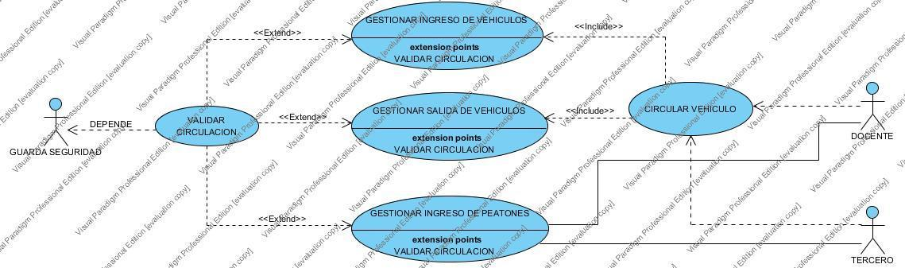

Ilustración 6: Modelo de negocio actual

1.4. DESCRIPCIÓN DEL SISTEMA PROPUESTO

En la Universidad de la Amazonia requiere fortalecer el control de ingreso y salida de vehículos y que refiere en el mejoramiento de la seguridad en las zonas de parqueo, esto implica costo/beneficio, también involucra aspectos como mejoramiento en el proceso de salvaguardar la seguridad en la institución y por esto cabe mencionar cuales son positivos y negativos.

1.4.1. ASPECTOS POSITIVOS

|  |  |
| --- | --- |
| **APP-001** | **INTEGRACIÓN** |
| **VERSIÓN** | 0.0.1 del 26/10/15 |
| **DESCRIPCIÓN** | Integración con el Sistema de información CHAIRA. |
| **COMENTARIOS** | Permitirá la unión del Sistema de información CHAIRA con el Sistema de Información BootPark. |

Tabla 11: Fortalezas de la Situación Actual Integración de sistema propuesto con Chaira.

|  |  |
| --- | --- |
| **APP-002** | **CONTROL** |
| **VERSIÓN** | 0.0.1 del 26/10/15 |
| **DESCRIPCIÓN** | Control de ingreso y salida de vehículos de la Universidad de la Amazonia |
| **COMENTARIOS** | Permitirá el control de ingreso y salida, tanto de vehículos, como peatonal. |

Tabla 12: Fortaleza del sistema propuesto Control de entrada o salida

1.4.2. ASPECTOS NEGATIVOS

|  |  |
| --- | --- |
| **ANP-001** | **COSTOS** |
| **VERSIÓN** | 0.0.1 del 26/10/15 |
| **DESCRIPCIÓN** | Costos elevados de los materiales, aunque brevemente amortiguarse con los beneficios de la ejecución del proyecto. |
| **COMENTARIOS** | Materiales como, Arduino, RFID y lector Biométrico. |

Tabla 13: Debilidades del sistema propuesto Costo de Implementación

|  |  |
| --- | --- |
| **ANP-002** | **COMPLEJIDAD** |
| **VERSIÓN** | 0.0.1 del 26/10/15 |
| **DESCRIPCIÓN** | Complejidad valorada como alta por lo complejo del manejo de los dispositivos involucrados en el proyecto. |
| **COMENTARIOS** | Complejidad como uso de <http://socket.io/> con librerías <https://github.com/rwaldron/johnny-five> para la comunicación con una arquitectura separada como Cliente-Servidor y la fabricación de **dll** como puente e intérprete de los dispositivos Biométrico y RFID y transmisión de los datos en JSON. |

Tabla 14: Debilidades de la implementación Complejidad y tiempo de desarrollo

1.4.3. DESCRIPCIÓN DE ACTORES

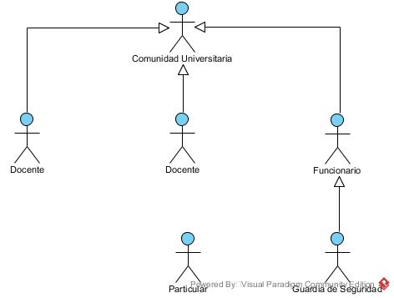

Ilustración 7: Descripción de Actores

1.4.4. DESCRIPCIÓN DE PROCESOS

1. Gestión vehicular.
2. Control de Seguridad.
3. Validación de circulación de peatones por guarda de seguridad.

1.4.5. ENTORNO HARDWARE PROPUESTO

Teniendo en cuenta la infraestructura física actual, el entorno hardware propuesto pretende apoyar los procesos involucrados en la seguridad de la institución más específico en la zona docente y por esto el mencionar dispositivos como RFID (Identificación por radiofrecuencia), Biométrico y Arduino (Open Hardware), hacen alusión a la inclusión de nuevo hardware para la validación y apoyo de los procesos actuales.

1.4.6. ENTORNO SOFTWARE PROPUESTO

El sistema de información BootPark, pretende integrar tecnologías enfocadas y pensadas a aplicaciones de escritorio y embeberlas en web, aspirando una integración con el sistema de información actual CHAIRA y permitiendo un control sistematizado y automatizado de estas tecnologías, manipulables por un software orientado a web.

1.5. NECESIDADES DEL NEGOCIO

1.5.1. OBJETIVOS DEL NEGOCIO

|  |  |
| --- | --- |
| **OBJN-001** | **VALIDAR LA IDENTIDAD MEDIANTE DISPOSITIVOS RFID Y BIOMÉTRIA** |
| **VERSIÓN** | 0.0.1 del 28/10/15 |
| **DEPENDENCIAS** | * GESTIONAR INGRESO DE VEHÍCULOS * GESTIONAR SALIDA DE VEHÍCULOS * VALIDAR INGRESO DE PEATONES |
| **DESCRIPCIÓN** | El sistema permitirá mediante validación sistematizada y automatizada, controlar el ingreso y salida de vehículos y peatones |
| **SUBOBJETIVOS** | * Integrar el dispositivo enfocado a RFID con el lector biométrico. * Validar el tag generado con el identificador de usuario obtenido * Registrar la circulación del vehículo |
| **IMPORTANCIA** | ALTA |
| **PRIORIDAD** | CRÍTICA |
| **COMENTARIOS** | Este objetivo se enfoca a validar el ingreso y salida del automotor |

Tabla 15: Objetivo del negocio Validar la identidad mediante dispositivos RFID y biometría.

|  |  |
| --- | --- |
| **OBJN-002** | **AUTORIZAR A LOS USUARIOS EL MOVIMIENTO DE LOS VEHÍCULOS** |
| **VERSIÓN** | 0.0.1 del 28/10/15 |
| **DEPENDENCIAS** | * GESTIONAR INGRESO DE VEHÍCULOS * GESTIONAR SALIDA DE VEHÍCULOS |
| **DESCRIPCIÓN** | El sistema permitirá autorizar al personal seleccionado mediante el ingreso o salida de un automotor. |
| **SUBOBJETIVOS** | * Integrar el dispositivo enfocado a RFID con el lector biométrico. * Validar el tag generado con el identificador de usuario obtenido * Registrar la circulación del vehículo |
| **IMPORTANCIA** | ALTA |
| **PRIORIDAD** | CRÍTICA |
| **COMENTARIOS** | Este objetivo se enfoca a validar el ingreso y salida del automotor |

Tabla 16: Objetivo del negocio Autorizar a los usuarios el movimiento de vehículos

1.5.2. MODELOS DE PROCESOS DEL NEGOCIO A IMPLANTAR

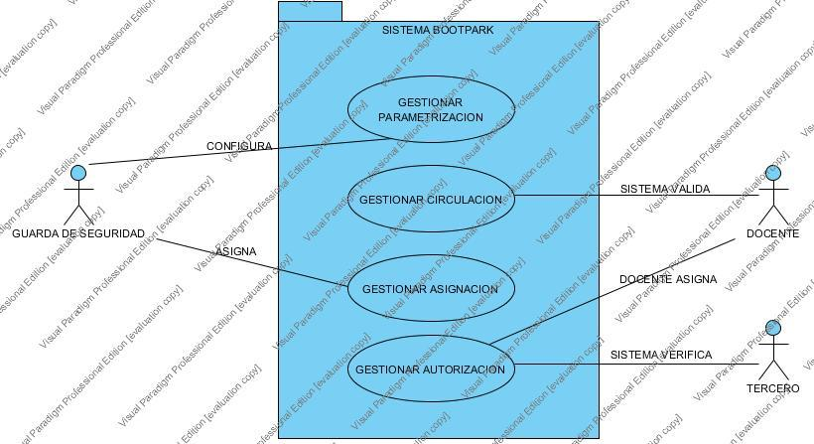

Ilustración 8: Modelo de negocio propuesto

1.5.2.1. DESCRIPCIÓN DE LOS ACTORES DE NEGOCIO A IMPLANTAR

**GUARDA DE SEGURIDAD**: Es el encargado de administrar el Sistema BootPark, se le permite registrar información referente a los vehículos, a los terceros o actores externos al objetivo del sistema, y asignar el dueño al que le pertenece el vehículo.

1.5.2.2. DESCRIPCIÓN DE LOS PROCESO DE NEGOCIO A IMPLANTAR

1. Gestión de Parametrización.
2. Gestión de Asignación.
3. Gestión de Autorización.
4. Gestión de circulación.

1.6. DESCRIPCIÓN DE LOS SUBSISTEMAS DEL SISTEMA A DESARROLLAR

1.6.1 MÓDULO CIRCULACIÓN

Este módulo o subsistema permite gestionar la movilidad, registrar fechas de su transitividad, también permite el control y restricciones en el ingreso y salida de los vehículos.

1.6.2 MÓDULO PARAMETRIZACIÓN

Este módulo o subsistema permite gestionar la información necesaria para que el sistema BootPark funcione correctamente. Como el registro de particulares, vehículos y etiquetas.

1.6.3 MÓDULO ASIGNACIÓN

Este módulo o subsistema, permite la asignación de etiquetas a los vehículos y los vehículos a los docentes.

1.6.4 MODULO AUTORIZACIÓN

Este módulo o subsistema, permite gestionar la autorización asignada a los docentes y a los particulares de usar el Sistema.

1.7. CATÁLOGO DE REQUERIMIENTOS DEL SISTEMA A DESARROLLAR

1.7.1 REQUERIMIENTOS GENERALES DEL SISTEMA

La importancia de los requerimientos funcionales esta medida en los siguientes niveles:

* Nula
* Vital
* Crítica

La prioridad de los requerimientos funcionales esta medida en el siguiente:

* Baja
* Media
* Alta

|  |  |
| --- | --- |
| **REQF-001** | **GESTIONAR CIRCULACIÓN** |
| **VERSIÓN** | 0.0.1 (25/10/15) |
| **DEPENDENCIAS** |  |
| **DESCRIPCIÓN** | EL SISTEMA DEBERÁ PERMITIR GESTIONAR LA MOVILIDAD DE LOS VEHÍCULOS EN LAS ZONAS RESERVADAS. |
| **IMPORTANCIA** | CRÍTICA |
| **PRIORIDAD** | ALTA |

Tabla 17: Requerimiento del sistema Gestionar Circulación

|  |  |
| --- | --- |
| **REQF-002** | **GESTIONAR AUTORIZACIÓN** |
| **VERSIÓN** | 0.0.1 (25/10/15) |
| **DEPENDENCIAS** | * OBJETIVO DE NEGOCIO QUIEN DEPENDE |
| **DESCRIPCIÓN** | EL SISTEMA DEBERÁ PERMITIR GESTIONAR LAS AUTORIZACIONES DE ACCESO AL SISTEMA, PARA QUE PODER ENTRAR O SALIR DE LA ZONA RESERVADA |
| **IMPORTANCIA** | CRÍTICA |
| **PRIORIDAD** | ALTA |

Tabla 18: Requerimiento del sistema Gestionar autorización

|  |  |
| --- | --- |
| **REQF-003** | **GESTIONAR ASIGNACIÓN** |
| **VERSIÓN** | 0.0.1 (25/10/15) |
| **DEPENDENCIAS** | * OBJN-001 |
| **DESCRIPCIÓN** | EL SISTEMA DEBERÁ PERMITIR GESTIONAR LA ASIGNACIÓN DE ETIQUETAS Y VEHÍCULOS A LOS USUARIOS PERMITIDOS EN EL SISTEMA. |
| **IMPORTANCIA** | CRÍTICA |
| **PRIORIDAD** | ALTA |

Tabla 19: Requerimiento del sistema Gestionar asignación

|  |  |
| --- | --- |
| **REQF-004** | **GESTIONAR PARAMETRIZACIÓN** |
| **VERSIÓN** | 0.0.1 (25/10/15) |
| **DEPENDENCIAS** |  |
| **DESCRIPCIÓN** | * EL SISTEMA DEBERÁ PERMITIR CONSULTAR, REGISTRAR, ACTUALIZAR Y ELIMINAR LA INFORMACIÓN REFERENTE A LOS VEHÍCULOS, ETIQUETAS, PARTICULARES. |
| **IMPORTANCIA** | CRÍTICA |
| **PRIORIDAD** | ALTA |

Tabla 20: Requerimiento del sistema Gestionar parametrización

1.7.2. ESPECIFICACIONES DE ACTORES DEL SISTEMA PROPUESTO

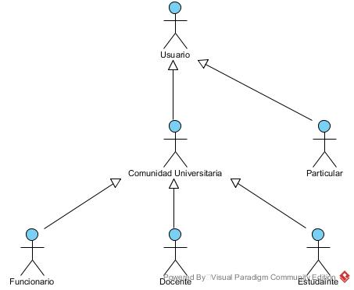

Ilustración 9 Actores del sistema propuesto

1.7.3. REQUERIMIENTOS FUNCIONALES DEL SISTEMA.

1.7.3.1. REQUERIMIENTOS DE INFORMACIÓN DEL SISTEMA.

1. El sistema deberá permitir almacenar la circulación de los vehículos como el tipo de circulación para determinar si es de entrada o salida, la hora, el vehículo y la persona que lo saco.
2. El sistema deberá permitir almacenar los carnets y los tags como su descripción, un código único que los identifique.
3. El sistema deberá permitir almacenar vehículos como la placa, el modelo y el color.
4. El sistema deberá permitir almacenar información de los particulares como el nombre y la razón por la que desea ingresar a la institución.
5. El sistema deberá permitir almacenar los terminales con su ubicación en la institución ya sea si es RFID o si es un lector biométrico, pero se almacenará de ambos la IP el puerto y su ubicación en la institución.
6. El sistema deberá permitir almacenar a quien se le asigna los carnets y que tags son asignados a los vehículos.
7. El sistema deberá permitir almacenar las huellas de los usuarios.

1.7.3.2. REQUERIMIENTOS DE REGLAS DE NEGOCIO DE SISTEMA.

Una vez desarrollado el sistema propuesto, las reglas que el sistema debe cumplir para no generar entropía con el resto de los procesos en la organización.

1. El sistema debe permitir validar la información almacenada en el dispositivo biométrico sea concisa con la que se encuentra en el sistema de información misional CHAIRA.
2. El sistema debe permitir validar que el vehículo que ya tiene asignado un tag, no se le asigne otro hasta que este sea removido o desactivado.
3. El sistema debe permitir que las personas autorizadas a sacar un vehículo, estén previamente registradas en el sistema.
4. El sistema deberá permitir identificar constatar la información almacenada, antes de ser almacenada, para evitar fraude con el almacenamiento de las huellas.
5. El sistema deberá permitir desactivar los carnets o los tag que ya no se encuentre en uso, para validar de que no sean suplantados, además que deberán contar con un código único.

1.7.3.3. REQUERIMIENTOS DE CONDUCTA DEL SISTEMA

El sistema deberá constatar las siguientes reglas de conducta para considerarse un software escalable y de comportamiento adecuado.

1. El sistema deberá comportarse transparente para el resto de los procesos vinculados a la institución y solo servirá de apoyo a salvaguardar los vehículos y las personas que ingresen en la institución.
2. El sistema deberá permitir enviar señal de apertura, cuando se verifique la validación de identidad del vehículo y de la persona.

1.7.4. REQUERIMIENTOS NO FUNCIONALES DEL SISTEMA

1.7.4.1. REQUERIMIENTOS DE FIABILIDAD

1. El sistema deberá ser tolerante a fallos, no parar los procesos posteriores del cual dependan de este.
2. El sistema deberá permitir enviar notificaciones de los posibles errores presentados al correo electrónico del administrador para ser corregidos en el menor tiempo posible.

1.7.4.2. REQUERIMIENTOS DE USABILIDAD

1. El sistema deberá ser lo más atractivo visualmente posible para tener una mayor tracciones de los participantes del sistema de información BootPark.
2. El sistema deberá contar con un módulo de reportes consumible desde una aplicación móvil que identifique la movilidad de su vehículo.

1.7.4.3. REQUERIMIENTOS DE EFICIENCIA

1. El sistema deberá permitir maneja la obtención de la información en tiempo real, como cuando se valida el vehículo, debe proporcionar los datos de quien lo hace de manera instantánea.
   * + 1. REQUERIMIENTOS DE MANTENIBILIDAD
2. El sistema deberá permitir su testeo sin parar los procesos involucrados en producción.
3. El sistema deberá ser adaptable a nuevos módulos que pretendan ser implementados.

1.7.4.5. REQUERIMIENTOS DE PORTABILIDAD

1. El sistema deberá permitir descargar un instalador de los dispositivos, pero única y exclusivamente al administrador.
2. El sistema deberá garantizar la coexistencia de los dispositivos biométricos y los de identificación de radiofrecuencia, evitando entropía en la cola de atención.

1.7.4.6. REQUERIMIENTOS DE SEGURIDAD

1. El sistema deberá permitir ingresar como administrador y como espectador, el administrador es el que controla el flujo de los procesos internos del sistema BootPark y el espectador viene siendo el que usa el sistema mediante la validación de ingreso y salida de vehículos a la institución.
2. El sistema deberá garantizar a las personas registradas en el sistema de control Bootpark la integridad de la información almacenada.

1.7.4. RESTRICCIONES TÉCNICAS DEL SISTEMA

1. El sistema se encontrará desarrollado sobre el sistema operativo Windows server.
2. El Framework visual del sistema será ext.net
3. El almacenamiento de los datos se realizará bajo Oracle que es un Sistema de gestión de base de datos.
4. Manejo de ActiveX.
5. Preferiblemente el sistema deberá ejecutarse con Internet Explorer con sus complementos previamente activados y configurados que permitan la tecnología ActiveX.
6. Vistas renderizadas desde el backend por el uso del Framework ext.net.

1.7.5. REQUERIMIENTOS DE INTEGRACIÓN DEL SISTEMA

1. El sistema deberá permitir integrar el sistema de información BootPark con el sistema de información misional CHAIRA.
2. El sistema deberá permitir integrarse sin complicaciones a los demás procesos involucrados en le institución Universidad de la Amazonia.

CAPÍTULO 2: DISEÑO DEL SISTEMA PROPUESTO

2.1. DIAGRAMAS DE CASOS DE USO

2.1.1 GESTIONAR PARAMETRIZACIÓN

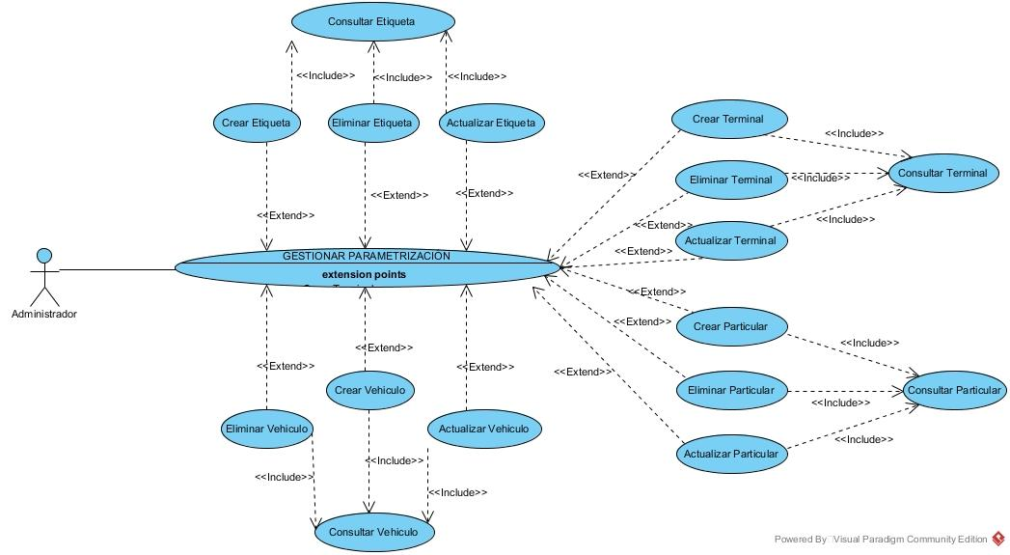

Ilustración 10: Caso de Uso Gestionar parametrización

2.1.2 GESTIONAR ASIGNACIÓN

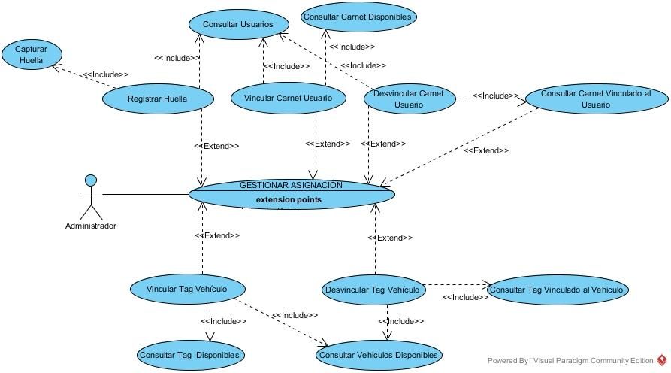

Ilustración 11: Caso de uso Gestionar Asignación

2.1.3 GESTIONAR AUTORIZACIÓN

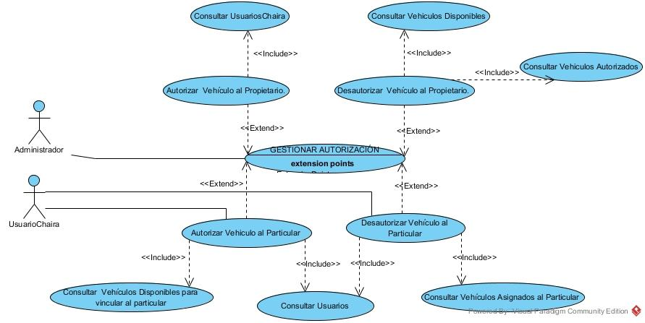

Ilustración 12: Caso de uso Gestionar Autorización

2.1.4 GESTIONAR CIRCULACIÓN

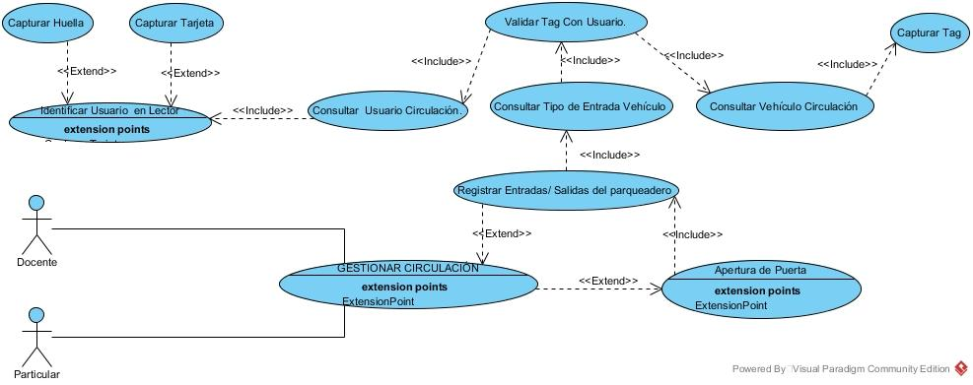

Ilustración 13: Caso de uso Gestionar circulación

2.2. DIAGRAMAS DE CLASES

2.2.1. MÓDULO DE PARAMETRIZACIÓN

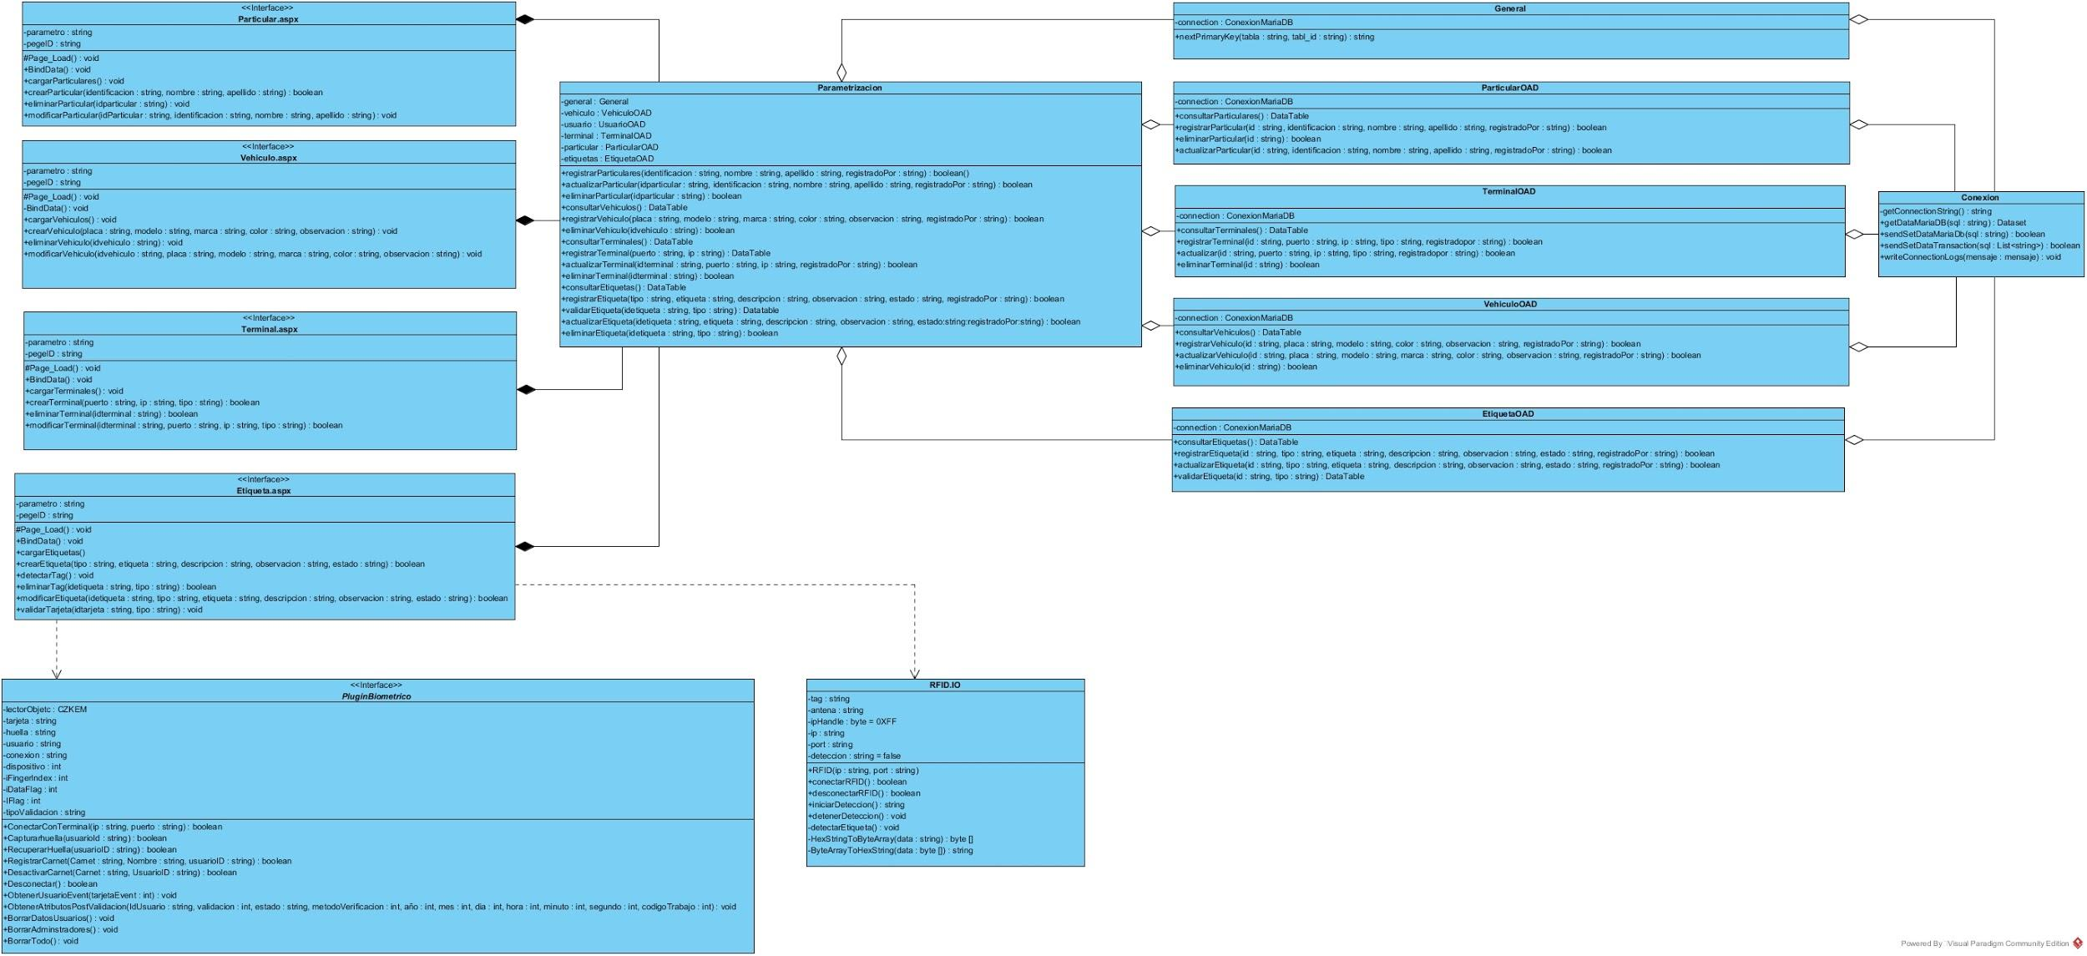

Ilustración 14: Diagrama de clase Módulo parametrizaciòn

2.2.2. MÓDULO DE ASIGNACIÓN

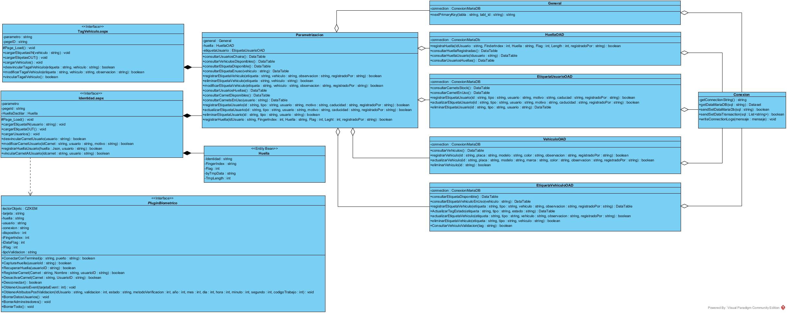

Ilustración 15: Diagrama de clase Módulo Asignación

2.2.3. MÓDULO DE AUTORIZACIÓN

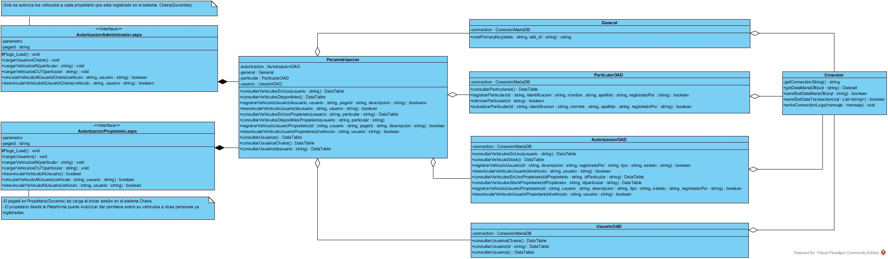

Ilustración 16: Diagrama de clase Módulo autorización

2.2.4. MÓDULO CIRCULACIÓN

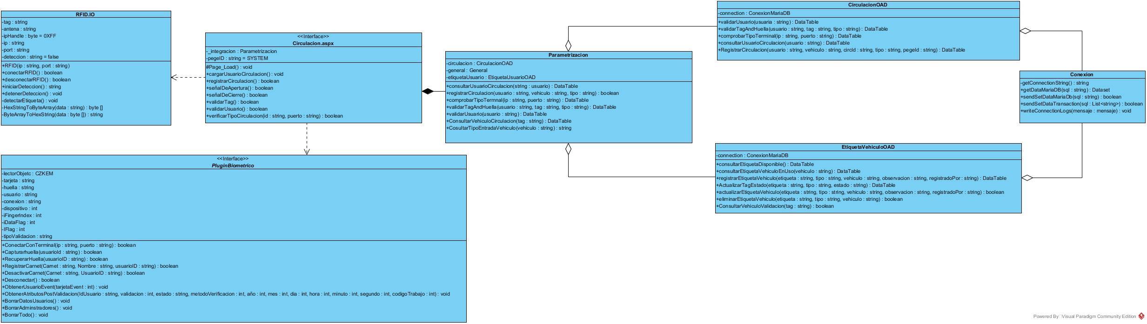

Ilustración 17: Diagrama de clase Módulo circulación

2.4 DIAGRAMAS DE PAQUETES

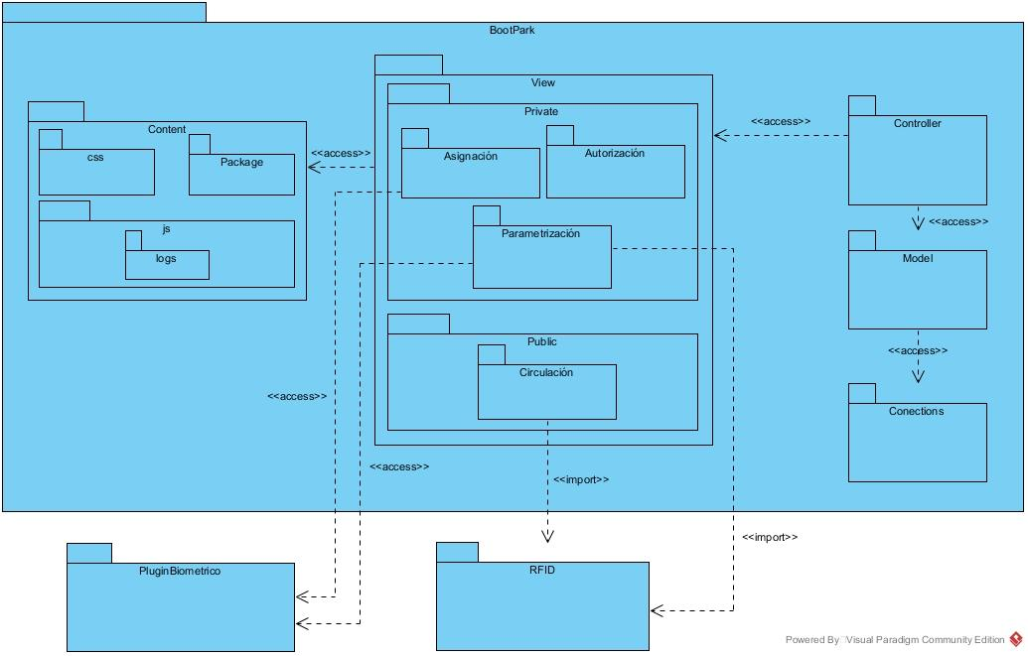

Ilustración 51: Diagrama de Paquetes

2.5 DIAGRAMAS DE DESPLIEGUE

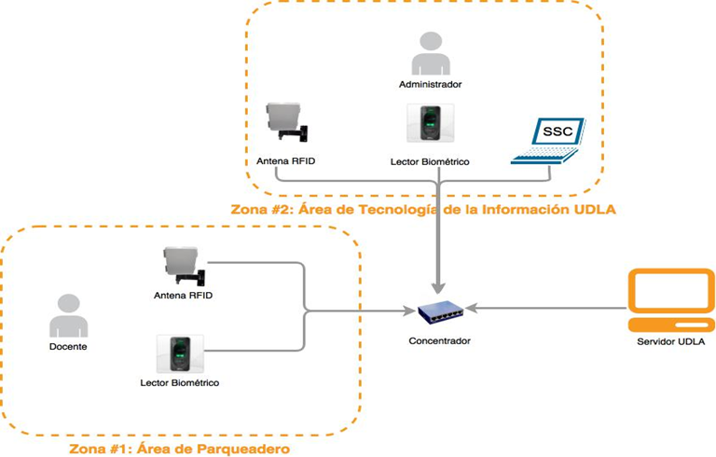

Ilustración 52: Diagrama de despliegue.

2.6 MODELO RELACIONAL

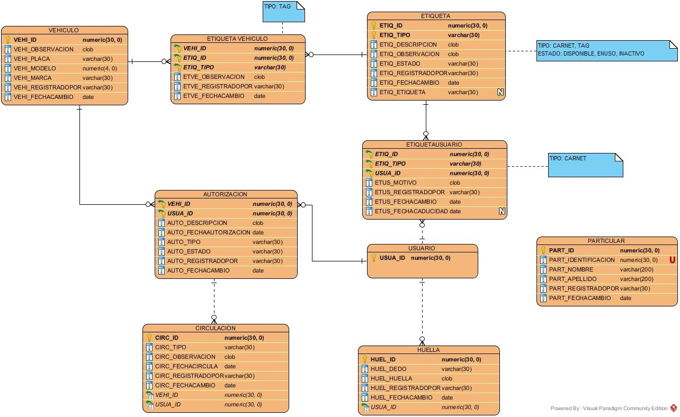

Ilustración 53: Modelo entidad relación

2.7 WIREFRAMES

2.7.1 MENÚ PRINCIPAL

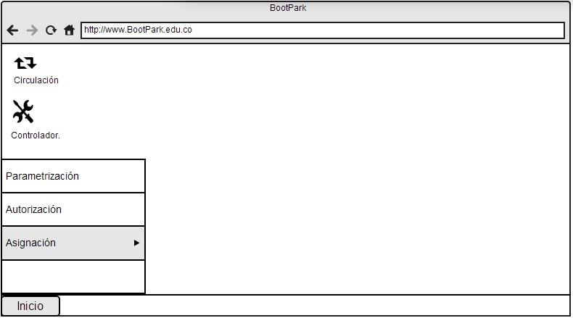

Ilustración 54: Wireframe Menú principal

2.7.2 TERMINAL

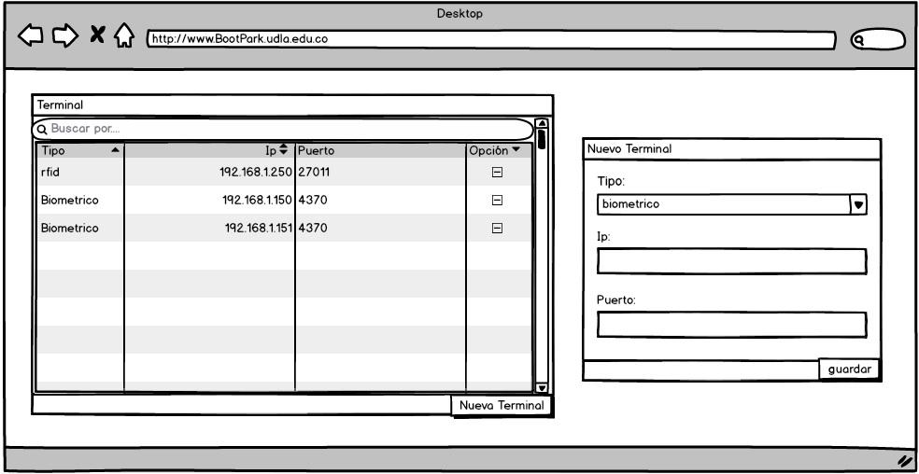

Ilustración 55: Wireframe Terminal

2.7.3 PARTICULAR

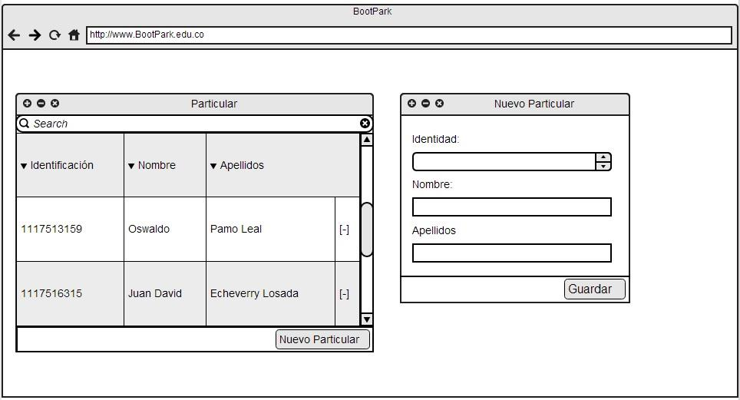

Ilustración 56: Wireframe Particular

2.7.4 ETIQUETA

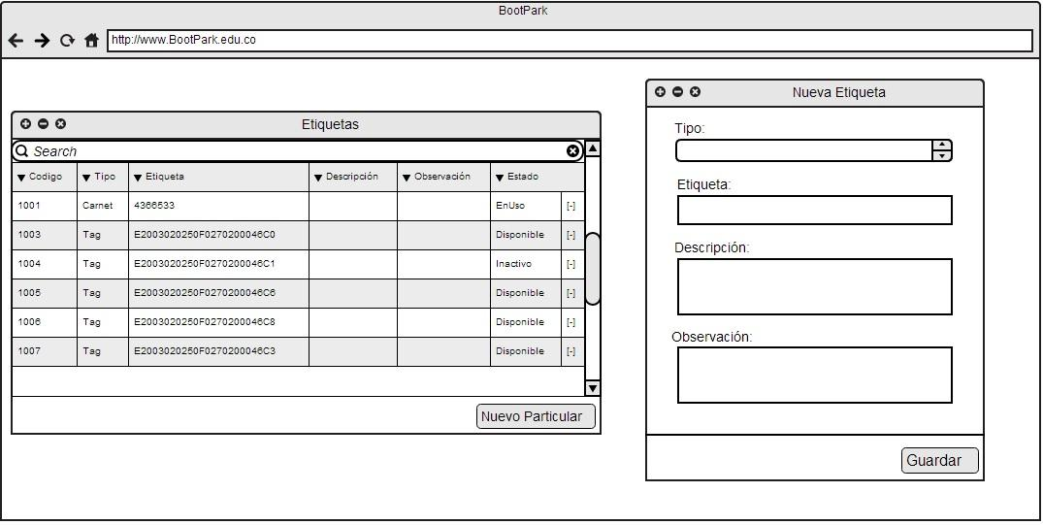

Ilustración 57: Wireframe Etiqueta

2.7.5 VEHÍCULO

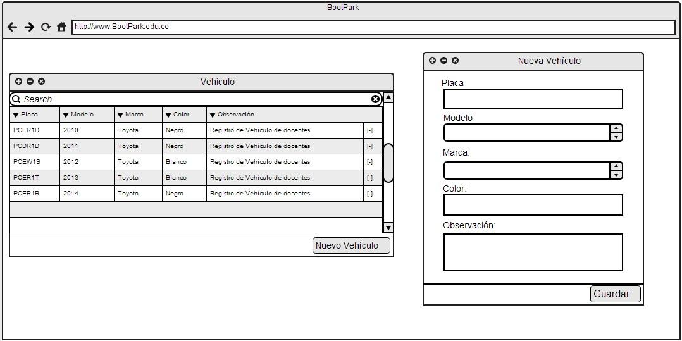

Ilustración 58: Wireframe Vehículo

2.7.6 IDENTIDAD

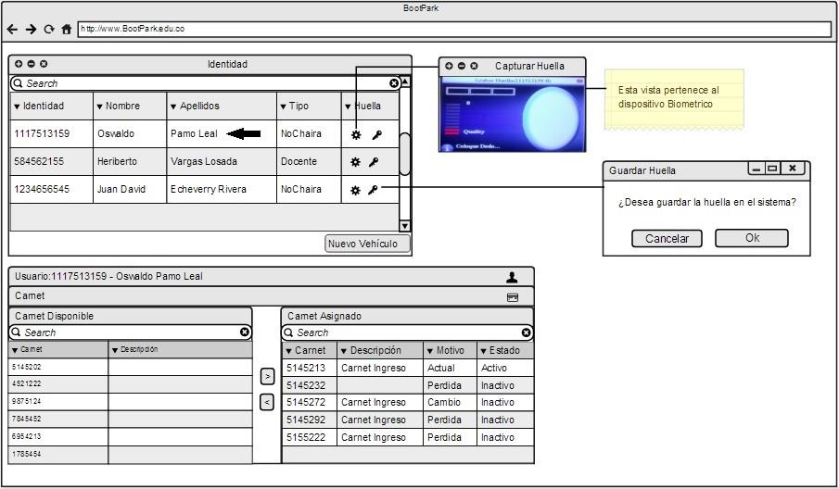

Ilustración 59: Wireframe Identidad

2.7.7 VEHÍCULO –TAG

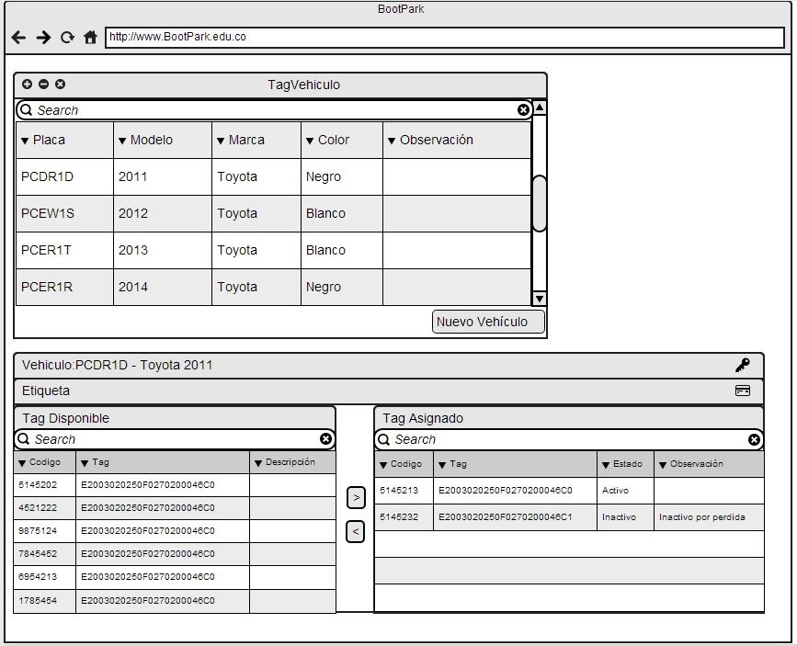

Ilustración 60: Wireframe Vehículo - Tag

2.7.8 AUTORIZACIÓN ADMINISTRADOR

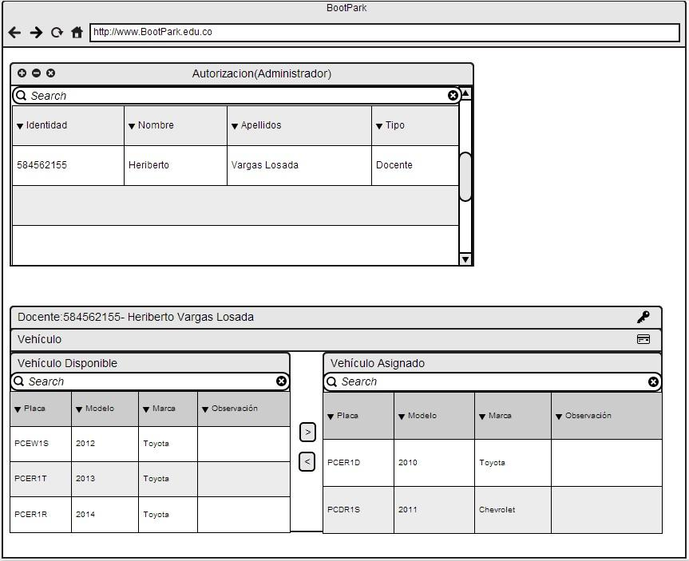

Ilustración 61: Wireframe Autorización Administrador

2.7.9 AUTORIZACIÓN PROPIETARIO

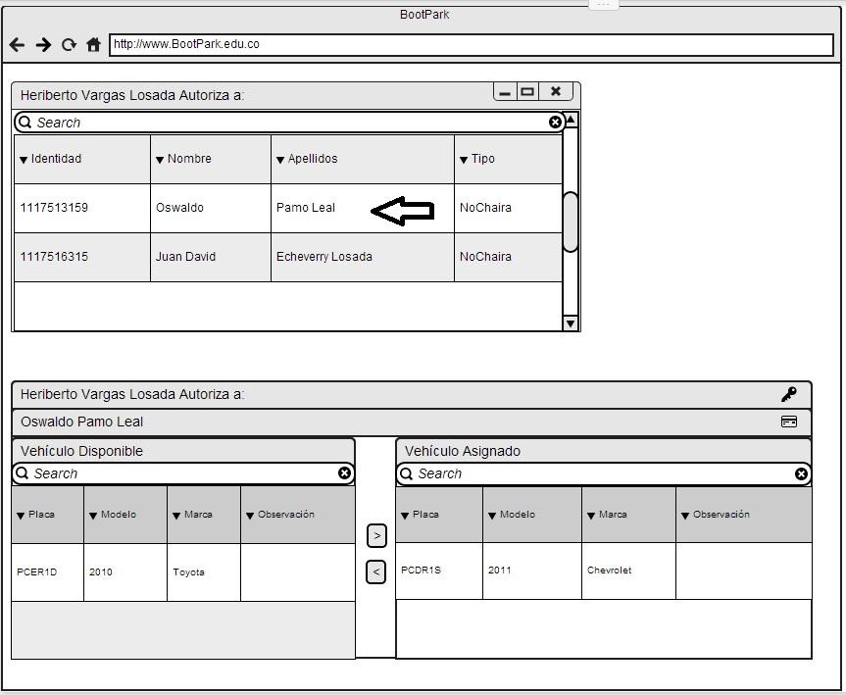

Ilustración 62: Wireframe Autorización propietario

2.7.10 CIRCULACIÓN

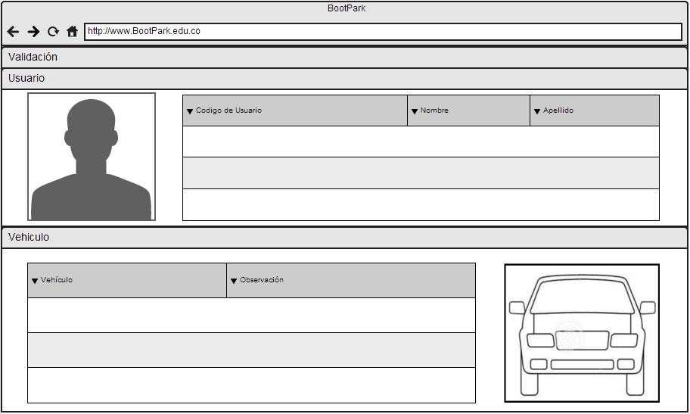

Ilustración 63: Wireframe Circulación

CAPÍTULO 3: IMPLEMENTACIÓN DEL SISTEMA PROPUESTO

A. METODOLOGÍA

A.1. DESCRIPCIÓN DE LA METODOLOGÍA DE TRABAJO

Esta sección describe la implementación de la metodología de trabajo SCRUM en la Universidad de la Amazonia para la gestión del desarrollo el proyecto BootPark.

Incluye junto con la descripción de este ciclo de vida iterativo e incremental para el proyecto, los artefactos o documentos con los que se gestionan las tareas de adquisición y suministro: requisitos, monitorización y seguimiento del avance, así como las responsabilidades y compromisos de los participantes en el proyecto.

A.2. PROPÓSITO DE LA METODOLOGÍA

Facilitar la información de referencia necesaria a las personas implicadas en el desarrollo del sistema BootPark.

A.3. ALCANCE METODOLÓGICO

Personas y procedimientos implicados en el desarrollo del sistema BootPark.

A.4. DESCRIPCIÓN GENERAL DE LA METODOLOGÍA SCRUM

FUNDAMENTACIÓN

Las principales razones del uso de un ciclo de desarrollo iterativo e incremental de tipo SCRUM para la ejecución de este proyecto son:

**Sistema modular.** Las características del sistema BootPark permiten desarrollar una base funcional mínima y sobre ella ir incrementando las funcionalidades o modificando el comportamiento o apariencia de las ya implementadas.

Entregas frecuentes y continuas al cliente de los módulos terminados, de forma que puede disponer de una funcionalidad básica en un tiempo mínimo y a partir de ahí un incremento y mejora continua del sistema.

Previsible inestabilidad de requisitos.

* Es posible que el sistema incorpora más funcionalidades de las inicialmente identificadas.
* Es posible que durante la ejecución del proyecto se altere el orden en el que se desean recibir los módulos o historias de usuario terminadas.
* Para el cliente resulta difícil precisar cuál será la dimensión completa del sistema, y su crecimiento puede continuar en el tiempo, suspenderse o detenerse.
* Inconformidad con el tiempo prolongado en respuesta por el equipo de desarrollo, debido a la dificultad de requerimientos cambiantes que pueda llegar afectar el flujo de lo ya implementado.

VALORES DE TRABAJO

Los valores que deben ser practicados por todos los miembros involucrados en el desarrollo y que hacen posible que la metodología SCRUM tenga éxito son:

* Autonomía del equipo
* Respeto en el equipo
* Responsabilidad y autodisciplina
* Foco en la tarea
* Información transparencia y visibilidad.

A.5. PERSONAS Y ROLES DEL PROYECTO



|  |  |  |
| --- | --- | --- |
| **PERSONA** | **CONTACTO** | **ROL** |
| Heriberto | heribertovargas@gmail.com | SCRUM Manager |
| Juan David | j.echeverry@udla.edu.co | Equipo técnico |
| Oswaldo | o.pamo@udla.edu.co | Equipo técnico |

Tabla 59: Descripción del personas y roles del proyecto

A.6. ARTEFACTOS

A.6.1. Documentos:

* Pila de producto.
* Pila de Sprint.

PILA DE PRODUCTO

La pila de producto abarca cuatro subsistemas para el correcto desarrollo del mínimo producto viable que ataca a la funcionalidad principal del software.

* Configuración
* Subsistema Parametrización
* Subsistema Asignación
* Subsistema Autorización
* Subsistema Circulación
* Subsistema Control

**Subsistema Parametrización:** permite gestionar vehículo, etiquetas y terceros del sistema de información.

**Subsistema Asignación:** permite asignar etiquetas a los vehículos y el carnet a los usuarios del sistema.

**Subsistema Autorización:** permite a un administrador o a un participante de la comunidad universitaria con privilegios permitidos por el sistema, autorizar el movimiento del automotor.

**Subsistema Circulación:** permite al sistema gestionar el control de ingreso y salida de la institución.

**Subsistema Control:** la implementación de socket.io brinda la oportunidad de crear un puente de comunicación con fuertes tecnologías contemporáneas como la plataforma de desarrollo node.js que corre javascript del lado del servidor y con librerías como express.js en el manejo de rutas y jhonny-five para la manipulación de open hardware como Arduino. Este Módulo nace con el único objetivo de demostrar la señal física que emite la validación de la integración de los dispositivos biométricos y RFID.

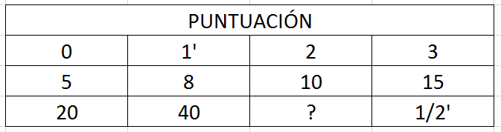

Tabla 60: Pila del producto Puntuación del esfuerzo de trabajo dedicado por módulos

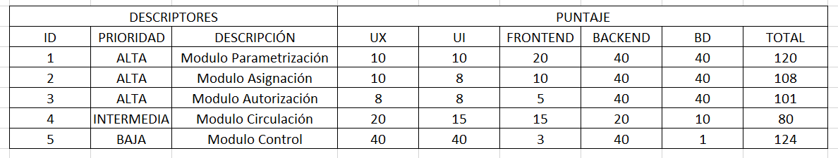

Tabla 61: Pila del producto Descripción del puntaje de esfuerzo por modulo dividido en frontend, backend y base de datos.

SPRINTS

Los sprints son iteraciones de tareas a ejecutar con el objetivo de establecer un mínimo producto viable funcional. El desarrollo del proyecto se involucra dos aplicativos. ***SPUA***  surge de la base de la investigación que permite entrelazar las dos tecnologías en ambiente web para obtener un mínimo producto viable, Al obtener un producto viable se desarrolló el resto del aplicativo fraccionado en módulos que generó la nueva versión establece denominada **BootPark.**

|  |  |  |  |  |  |
| --- | --- | --- | --- | --- | --- |
| **SPRINT 1** | | | | | |
| **LIBERACIÓN MÓDULO PARAMETRIZACIÓN** | | | | | |
| **Backlog** | **Tarea** | **Tipo** | **Responsable** | **Esfuerzo** | **Tiempo por tarea** |
| HT1 | Crear la funcionalidad de registro de los terminales. | Desarrollo | Equipo Técnico | 1 | 2 |
| HT2 | Crear la funcionalidad de actualización en los terminales. | Desarrollo | Equipo Técnico | 1 | 2 |
| HT3 | Crear la funcionalidad de eliminación de los terminales. | Desarrollo | Equipo Técnico | 1 | 2 |
| HT4 | Mostrar una UI de terminales con componentes ext.net. | Desarrollo | Equipo Técnico | 3 | 4 |
| HT5 | Crear una tabla en persistencia para almacenar el puerto y la IP de cada uno de los terminales (Biométricos y RFID). | Desarrollo | Equipo Técnico | 2 | 3 |
| HT6 | Crear la funcionalidad de registro de los vehículos | Desarrollo | Equipo Técnico | 1 | 2 |
| HT7 | Crear la funcionalidad de actualización en los vehículos. | Desarrollo | Equipo Técnico | 1 | 2 |
| HT8 | Crear la funcionalidad de eliminación de los vehículos. | Desarrollo | Equipo Técnico | 1 | 2 |
| HT9 | Mostrar una UI de vehículos con componentes ext.net. | Desarrollo | Equipo Técnico | 3 | 4 |
| HT10 | Crear una tabla en persistencia para almacenar datos como la placa de los vehículos | Desarrollo | Equipo Técnico | 2 | 3 |
| HT11 | Crear la funcionalidad de registro de los etiquetas (tag y carnet). | Desarrollo | Equipo Técnico | 1 | 2 |
| HT12 | Crear la funcionalidad de actualización de etiquetas. | Desarrollo | Equipo Técnico | 1 | 2 |
| HT13 | Crear la funcionalidad de eliminación de etiquetas | Desarrollo | Equipo Técnico | 1 | 2 |
| HT14 | Mostrar una UI de etiquetas con componentes ext.net. | Desarrollo | Equipo Técnico | 3 | 4 |
| HT15 | Crear una tabla en persistencia para almacenar información relevante de los carnets y los tags | Desarrollo | Equipo Técnico | 2 | 3 |
| HT16 | Crear la funcionalidad de registro de los terminales. | Desarrollo | Equipo Técnico | 1 | 2 |
| HT17 | Crear la funcionalidad de actualización en los particulares. | Desarrollo | Equipo Técnico | 1 | 2 |
| HT18 | Crear la funcionalidad de eliminación de particulares. | Desarrollo | Equipo Técnico | 1 | 2 |
| HT19 | Mostrar una UI de particulares con componentes ext.net. | Desarrollo | Equipo Técnico | 3 | 4 |
| HT20 | Crear una tabla en persistencia para almacenar información más relevante de los particulares | Desarrollo | Equipo Técnico | 2 | 3 |
| HT21 | Crear Filtros de Búsqueda | Desarrollo | Equipo Técnico | 1 | 2 |
| HT22 | Validaciones de terminales | Desarrollo | Equipo Técnico | 2 | 3 |
| HT23 | Validaciones de vehículos | Desarrollo | Equipo Técnico | 2 | 3 |
| HT24 | Validaciones de Etiquetas | Desarrollo | Equipo Técnico | 8 | 8 |
| HT25 | Validaciones de Particulares | Desarrollo | Equipo Técnico | 2 | 3 |
| TOTAL | | | | 47 | 71 |

Tabla 62: Sprint 1 Liberación módulo Parametrización

|  |  |  |  |  |  |
| --- | --- | --- | --- | --- | --- |
| **SPRINT 2** | | | | | |
| **LIBERACIÓN MÓDULO DE ASIGNACIÓN** | | | | | |
| **Backlog** | **Tarea** | **Tipo** | **Responsable** | **Esfuerzo** | **Tiempo por tarea** |
| HT1 | Mostrar UI de Usuarios con componentes ext.net. | Desarrollo | Equipo Técnico | 2 | 3 |
| HT2 | Mostrar UI de Carnets vinculados al usuario | Desarrollo | Equipo Técnico | 2 | 2 |
| HT3 | Mostrar UI de los carnets disponibles o sin asignar. | Desarrollo | Equipo Técnico | 2 | 2 |
| HT4 | Mostrar UI de las huellas de usuario. | Desarrollo | Equipo Técnico | 2 | 2 |
| HT5 | Vincular huella al usuario | Desarrollo | Equipo Técnico | 3 | 3 |
| HT6 | Vincular carnet al usuario | Desarrollo | Equipo Técnico | 3 | 2 |
| HT7 | Inscripción de huella en el dispositivo biométrico | Desarrollo | Equipo Técnico | 5 | 6 |
| HT8 | Establecer filtros por usuario. | Desarrollo | Equipo Técnico | 1 | 1 |
| HT9 | Establecer filtros por carnets disponibles | Desarrollo | Equipo Técnico | 1 | 1 |
| HT10 | Establecer filtros carnets ocupados | Desarrollo | Equipo Técnico | 1 | 1 |
| HT11 | Establecer conexiones con los dispositivos. | Desarrollo | Equipo Técnico | 4 | 5 |
| HT12 | Crear la funcionalidad de actualización de etiquetas. | Desarrollo | Equipo Técnico | 1 | 2 |
| HT13 | Crear la funcionalidad de desvincular de etiquetas | Desarrollo | Equipo Técnico | 2 | 2 |
| HT14 | Desvincular Etiqueta al usuario | Desarrollo | Equipo Técnico | 2 | 2 |
| HT15 | Crear una tabla en persistencia para almacenar datos como etiquetas asignadas | Desarrollo | Equipo Técnico | 3 | 4 |
| HT16 | Crear una tabla en persistencia para almacenar datos de las huellas de los usuarios | Desarrollo | Equipo Técnico | 3 | 4 |
| H17 | Mostrar UI de Vehículos con componentes ext.net | Desarrollo | Equipo Técnico | 2 | 3 |
| H18 | Mostrar UI de tag vinculados al vehículo | Desarrollo | Equipo Técnico | 2 | 3 |
| H19 | Mostrar UI de Tag disponibles o sin asignar | Desarrollo | Equipo Técnico | 2 | 3 |
| H20 | Vincular tag al vehículo | Desarrollo | Equipo Técnico | 3 | 2 |
| H21 | Desvincular tag al vehículo | Desarrollo | Equipo Técnico | 3 | 2 |
| H22 | Establecer filtros por vehículo | Desarrollo | Equipo Técnico | 1 | 1 |
| H23 | Establecer filtros por tag vinculados al vehículo | Desarrollo | Equipo Técnico | 1 | 1 |
| H24 | Establecer filtros por disponibles o sin asignar | Desarrollo | Equipo Técnico | 1 | 1 |
| TOTAL | | | | 52 | 58 |

Tabla 63: Sprint 2 Liberación módulo de asignación

|  |  |  |  |  |  |
| --- | --- | --- | --- | --- | --- |
| **SPRINT 3** | | | | | |
| **LIBERACIÓN MÓDULO DE AUTORIZACIÓN** | | | | | |
| **Backlog** | **Tarea** | **Tipo** | **Responsable** | **Esfuerzo** | **Tiempo por tarea** |
| HT1 | Mostrar UI de docentes en rol de administrador del sistema BootPark | Desarrollo | Equipo Técnico | 3 | 4 |
| HT2 | Mostrar UI de vehículos disponibles en rol de administrador del sistema BootPark | Desarrollo | Equipo Técnico | 3 | 4 |
| HT3 | Vincular el vehículo disponible al Docente, en rol de administrador del sistema BootPark | Desarrollo | Equipo Técnico | 2 | 2 |
| HT4 | Desvincular el vehículo en uso al docente, en rol de administrador del sistema BootPark. | Desarrollo | Equipo Técnico | 2 | 2 |
| HT5 | Mostrar UI de funcionarios y particulares, en el rol de docentes del sistema BootPark | Desarrollo | Equipo Técnico | 3 | 3 |
| HT6 | Mostrar UI de vehículos del docente disponibles para autorizar, en el rol de docentes del sistema BootPark | Desarrollo | Equipo Técnico | 3 | 3 |
| HT7 | Vincular los vehículos listados al docente a un particular o funcionario participante en el sistema BootPark | Desarrollo | Equipo Técnico | 1 | 1 |
| HT8 | Desvincular los vehículos asignados de los funcionario y/particulares previamente asignados, en el rol de docentes del sistema BootPark | Desarrollo | Equipo Técnico | 1 | 1 |
| HT9 | Agregar la tabla que almacene las autorizaciones de un vehículo | Desarrollo | Equipo Técnico | 2 | 3 |
| HT10 | Realizar las validaciones necesarias en el rol de docentes y de administrador del sistema BootPark | Desarrollo | Equipo Técnico | 5 | 6 |
| TOTAL | | | | 25 | 29 |

Tabla 64: Sprint 3 Liberación módulo de autorización

|  |  |  |  |  |  |
| --- | --- | --- | --- | --- | --- |
| **SPRINT 4** | | | | | |
| **LIBERACIÓN MODULO DE CIRCULACIÓN** | | | | | |
| **Backlog** | **Tarea** | **Tipo** | **Responsable** | **Esfuerzo** | **Tiempo por tarea** |
| HT1 | Detectar la huella en dispositivo biométrico. | Desarrollo | Equipo Técnico | 3 | 4 |
| HT2 | Validar la huella con la almacenada en la base de datos | Desarrollo | Equipo Técnico | 3 | 4 |
| HT3 | Detectar el tag del vehículo | Desarrollo | Equipo Técnico | 3 | 4 |
| HT4 | verificar si el usuario tiene autorización de sacar el vehículo | Desarrollo | Equipo Técnico | 3 | 4 |
| HT5 | Verificar si la terminal en donde se detectó la huella es de entrada o salida | Desarrollo | Equipo Técnico | 3 | 4 |
| HT6 | Registrar en una tabla de la base de datos la circulación del vehículo | Desarrollo | Equipo Técnico | 6 | 8 |
| HT7 | Mostrar UI del vehículo y usuario detectado. | Desarrollo | Equipo Técnico | 3 | 4 |
| HT8 | Mostrar una UI que indique si el usuario tiene permisos o no de ingresa o salir con el vehículo detectado. | Desarrollo | Equipo Técnico | 3 | 4 |
| TOTAL | | | | 27 | 36 |

Tabla 65: Sprint 4 liberación módulo de circulación

|  |  |  |  |  |  |
| --- | --- | --- | --- | --- | --- |
| **SPRINT 5** | | | | | |
| **LIBERACIÓN MÓDULO DE CONFIGURACIÓN DE DISPOSITIVOS** | | | | | |
| **Backlog** | **Tarea** | **Tipo** | **Responsable** | **Esfuerzo** | **Tiempo por tarea** |
| HT1 | dll de conexión al lector RFID | Desarrollo | Equipo Técnico | 48 | 50 |
| HT2 | dll de conexión al dispositivo biométrico | Desarrollo | Equipo Técnico | 48 | 50 |
| HT3 | dll de manejo de data JSON | Desarrollo | Equipo Técnico | 8 | 10 |
| HT4 | Instalador de las dll en formato exe | Desarrollo | Equipo Técnico | 10 | 12 |
| TOTAL | | | | 114 | 122 |

Tabla 66: Sprint 5 Liberación módulo de configuración de dispositivos

Para controlar las tareas desempeñadas durante el transcurso del desarrollo de la aplicación se empleó el sistema de control de versión GIT. Las siguientes gráficas son tomadas de la página web de GITHUB donde se aloja el código principal del proyecto permitiendo dar un resumen detallado del ritmo de trabajo incursionado.

FRECUENCIA DE CAMBIOS

**SPUA**

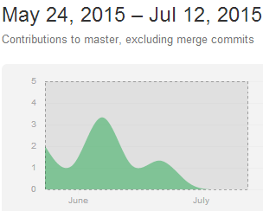

Ilustración 64: Frecuencia de Cambios basado en Commit para el Proyecto SPUA

El proyecto **SPUA,** es la primera versión preliminar. La ilustración X muestra la frecuencia de incorporación y cambios de líneas de código de programación durante el periodo de mayo a julio reflejado en commits.

**BootPark**

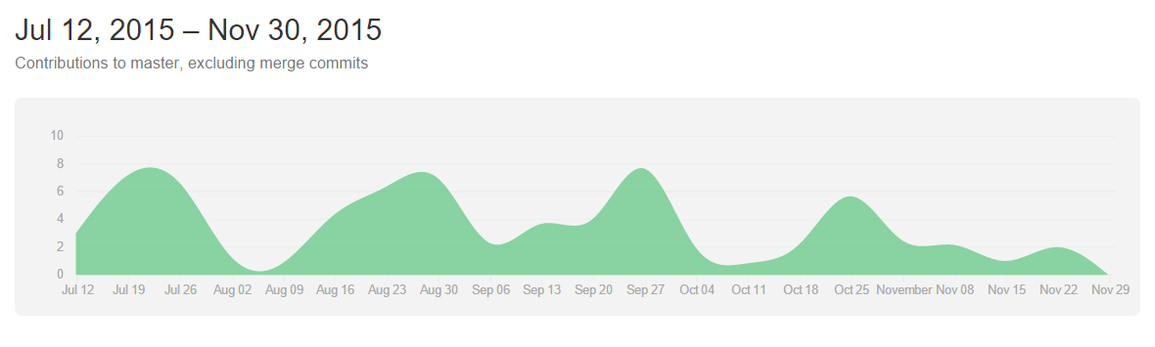

Ilustración 65: Frecuencia de Cambios basado en Commit para el Proyecto BootPark

FUERZA DE TRABAJO

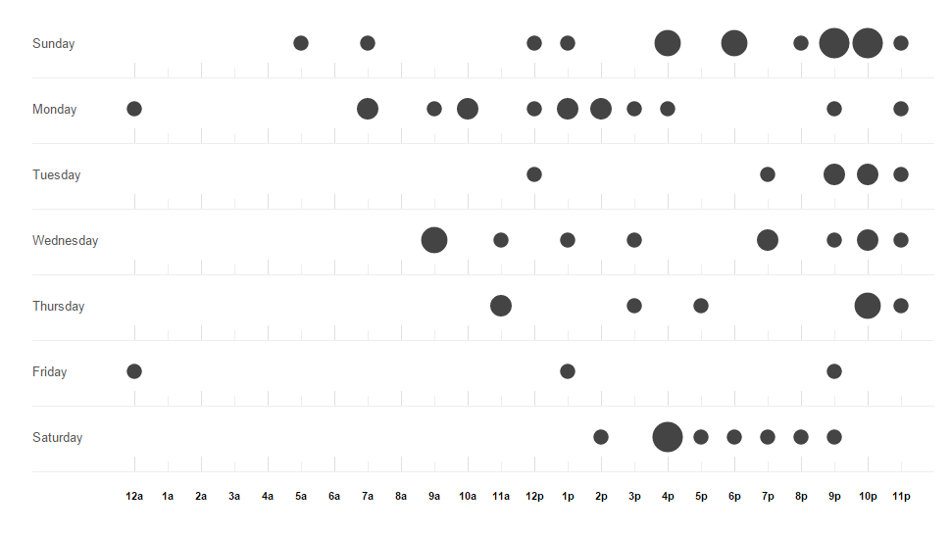

Ilustración 66: Fuerza de trabajo por semana

INSTALACIÓN Y CONFIGURACIÓN

INSTALACIÓN CONTROLADOR DEL LECTOR BIOMÉTRICO.

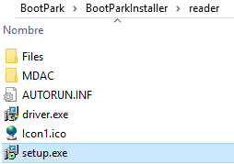

Ilustración 67: Carpeta Instalación Controlador Biométrico

Se ejecuta la aplicación setup.exe que se encuentra ubicado en la carpeta **“BootParkInstallar/reader”** luego se procede a seguir los pasos de instalación que solicita la aplicación.

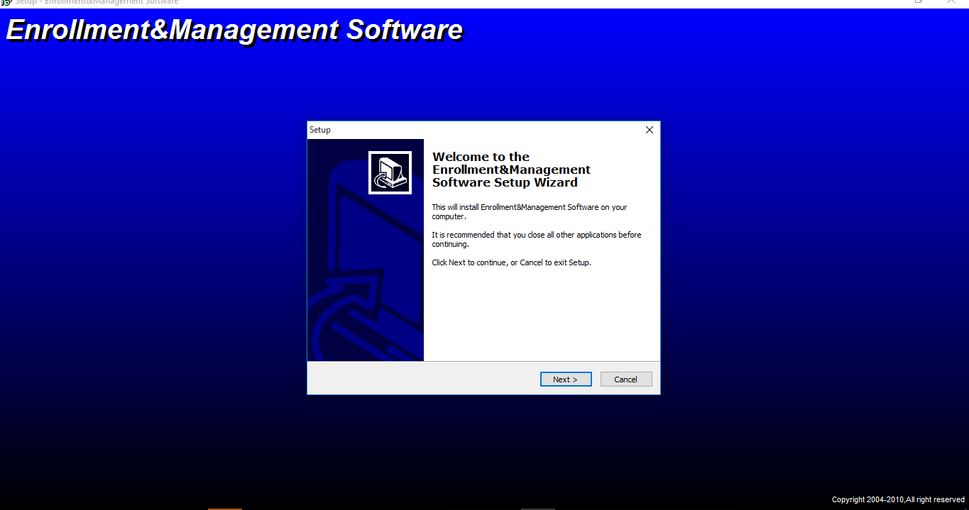

Ilustración 68: Vista de Instalación del Lector Biométrico

PASOS PARA INSTALACIÓN DEL CONTROLADOR DEL LECTOR BIOMETRICO

1. Aceptar los términos de instalación.
2. Seleccionar la ubicación de instalación de la aplicación, ya trae una ubicación por defecto, presionamos siguiente.
3. Luego Solicita los componentes mínimos de instalación, se puede dejar por defecto (mínimo).
4. Solicita nombre de carpeta para asociarla a los accesos directos de los programas que se instalan.
5. Luego Nos da un resumen de la configuración de la instalación, para luego proceder a instalar los controladores.
6. Presionamos Finalizar con eso culmina la instalación.

INSTALACIÓN DLL DEL DRIVER PARA LA COMUNICACIÓN CLIENTE SERVIDOR.

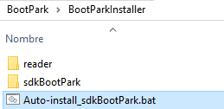

Ilustración 69: Carpeta Instalación Dll para la comunicación con el Browser

PASOS PARA LA INSTALACIÓN DE LA DLL CLIENTE

1. Se ejecuta la aplicación Auto-install_sdkBootPark.bat en modo administrador que se encuentra ubicado en la carpeta BootParkInstallar.
2. En caso contrario que la aplicación marque algún error tendría realizar el proceso manual.
3. Se Copia la carpeta sdkBootPark y se pega dentro de la carpeta C:\Windows\System32\

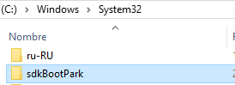

Ilustración 70: Instalación Manual Dll remotas

**4.** Luego Ejecuta la consola de comandos del Windows o ejecuta el comando cmd de Windows en modo administrador para luego proceder a ejecutar las siguientes instrucciones.

**5.** Se accede a la carpeta sdkBootPark que se copió anteriormente por consola.

**6.** cd C:\Windows\System32\sdkBootPark

**7.** Se registra las Dll remota para que el Browser no tenga inconveniente al consumir su servicio.

regsvr32 BootParkBiom.dll

regsvr32 JSONLibrary.dll

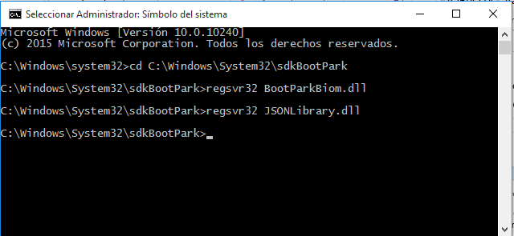

Ilustración 71: Comandos para Instalar las dll por Consola de Comandos

REQUISITO DE LA DLL.

* Tener instalado .NET Framework 4.5.2 en el equipo.
* Haber realizado la instalación de controlador del Lector Biométrico.

FUNCIÓN QUE REALIZA LAS DLL INSTALADA

JSONLibrary.dll : Su función consiste en serializar y de serializar los datos que se transmite desde JavaScript a la api BootParkBiom.dll.

BootParkBiom.dll: Su función consiste en servir de puente de comunicación entre el dispositivo biométrico con el entorno web.

HABILITAR EL COMPONENTE ACTIVEX EN EL BROWSER

Los controles ActiveX son pequeños programas denominados en ocasiones complementos, que se usan en Internet. El presente sistema requiere la instalación y sus respectivos permisos de ejecución del ActiveX en el navegador para realizar determinadas tareas específicas este proceso permiten al navegador interactuar con las librerías previamente instaladas libremente.

Cuando se ingresa a unos de los Formularios que requieran el uso de dispositivo ya sea del Lector Biométrico o la lectora RFID, Tu navegador te pregunta si desea instalar el control ActiveX si no se encuentra Instalado, si esto no ocurre entonces se procederá a realizar los siguientes pasos:

ACTIVAR EL ACTIVEX EN EL NAVEGADOR INTERNET EXPLORER

1. Abre Internet Explorer.
2. Haz clic en el menú Herramientas y, a continuación, en Opciones de Internet.
3. En la pestaña Seguridad, haz clic en el botón Nivel personalizado.
4. Desplázate por la lista Configuración de seguridad hasta que veas Controles y complementos de ActiveX.
5. Para Pedir intervención del usuario automática para controles ActiveX, haz clic en Habilitar.
6. Desplázate hasta Descargar los controles firmados para ActiveX y haz clic en Habilitar o en Preguntar.
7. Desplázate hasta Ejecutar controles y complementos de ActiveX y haz clic en Habilitar o en Preguntar.
8. Desplázate hasta Activar la secuencia de comandos de los controles de ActiveX marcados como seguros y haz clic en Habilitar o en Preguntar.
9. Haz clic en Aceptar y vuelve a hacer clic en Aceptar.

ACTIVAR EL ACTIVEX EN EL NAVEGADOR GOOGLE CHROME

1. Abre Google Chrome.
2. Haz clic en el menú Configuraciones y a continuación, en Mostrar Opciones Avanzadas.
3. Haz clic en Cambiar la configuración Avanzada de Proxy.
4. En la pestaña Seguridad, haz clic en el botón Nivel personalizado.
5. Desplázate por la lista Configuración de seguridad hasta que veas Controles y complementos de ActiveX.
6. Para Pedir intervención del usuario automática para controles ActiveX, haz clic en Habilitar.
7. Desplázate hasta Descargar los controles firmados para ActiveX y haz clic en Habilitar o en Preguntar.
8. Desplázate hasta Ejecutar controles y complementos de ActiveX y haz clic en Habilitar o en Preguntar.
9. Desplázate hasta Activar la secuencia de comandos de los controles de ActiveX marcados como seguros y haz clic en Habilitar o en Preguntar.
10. Haz clic en Aceptar y vuelve a hacer clic en Aceptar.
11. Luego ingresamos a la tienda de Complementos de Google Chrome (Chrome Web Store) y buscamos el Complemento EI Tab.
12. Haz Clic en Añadir A Chrome.
13. Cada vez que Ingrese a un Formulario que requiera hacer uso del Lector Biométrico o Lector RFID seleccione el logo de IE que aparece al lado derecho superior del navegador.

Dirección del Complemento IE -tab.

<https://chrome.google.com/webstore/detail/ietab/hehijbfgiekmjfkfjpbkbammjbdenadd?hl=es>

RECORRIDO DE LA APLICACIÓN

El presente documento pretende un recorrido paso a paso de cada uno de los módulos que integra la aplicación del sistema de gestión vehicular apoyado en tecnologías RFID y sistemas biométricos. Para ingresar al sistema la persona tiene que estar registrado en el sistema Chaira.

MÓDULO DE PARAMETRIZACIÓN

Este módulo consta de 4 vistas elementales que permite registrar la información básica necesaria para que el funcionamiento del sistema BootPark.

**DEFINICIÓN DE LA TERMINAL:**

Cada dispositivo que maneje una dirección IP se debe registrar al sistema por esta vista. Actualmente el sistema registra dos tipos de terminales:

* Biométrico
* RFID

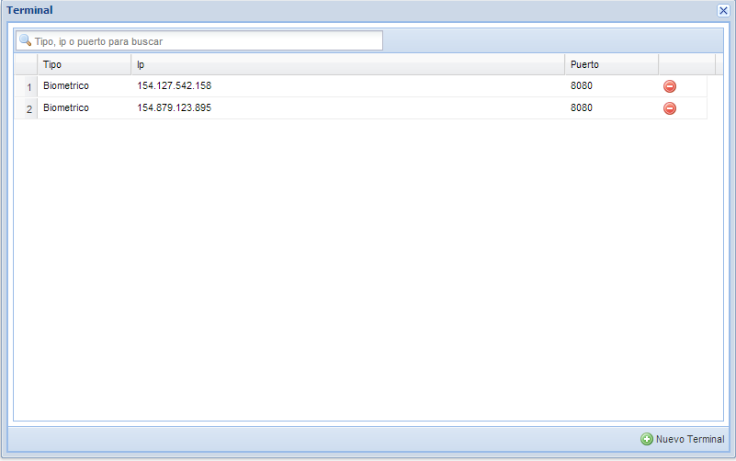

Ilustración 72: Vista Terminal

La información necesaria para que el terminal se registre es la siguiente:

* Tipo
* IP
* Puerto

La ilustración 73 muestra el registro del terminal, donde luego de registrarse actualiza la lista de terminales.

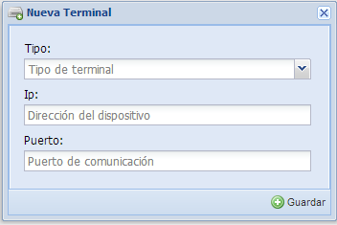

Ilustración 73: Vista Nuevo Terminal

**DEFINICIÓN DE ETIQUETAS**

Existen dos tipos de etiquetas que se han catalogados en el sistema las cuales son.

* Tag: son etiquetas adhesivas de alta frecuencia, se vincula en el vehículo y es detectada por la lectora fija a través de una antena.
* Carnet: son etiquetas tipo carnet de baja frecuencia, esta se le asigna al usuario chaira.

La ilustración X muestra la lista de etiquetas registradas en el sistema

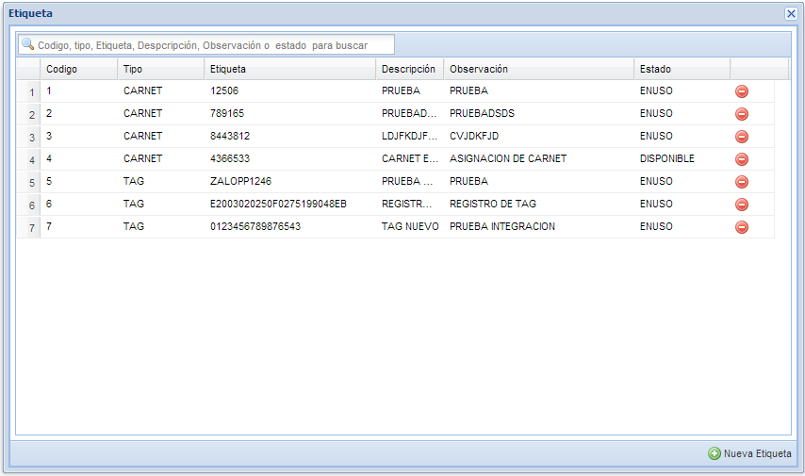

Ilustración 74: Vista Etiqueta

La información necesaria para que la etiqueta se registre es la siguiente:

* Tipo
* Etiqueta
* Descripción
* Observación
* Estado

La ilustración 75 muestra el registro una nueva etiqueta, donde luego de registrarse actualiza la lista de etiquetas.

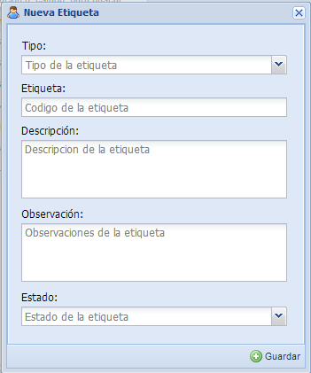

Ilustración 75: Vista Nueva Etiqueta

**DEFINICIÓN DEL VEHÍCULOS**

En esta fase se enlista todos los vehículos registrados en el sistema.

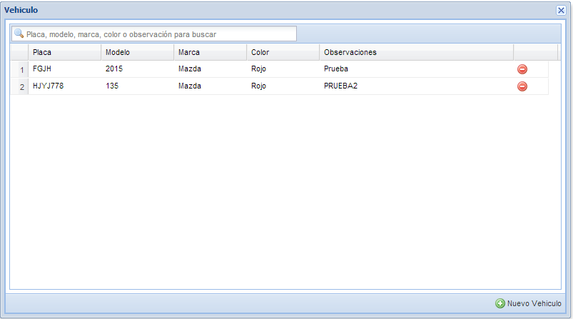

Ilustración 76: Vista Vehículo

La información necesaria para que el vehículo se registre es la siguiente:

* Placa
* Modelo
* Marca
* Color
* Observaciones.

La ilustración 77 muestra el registro un nuevo vehículo, luego de registrarse actualiza la lista de vehículos.

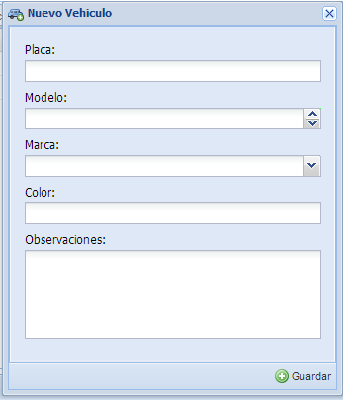

Ilustración 77: Vista Nuevo Vehículo

**DEFINICIÓN DEL PARTICULAR**

En esta fase se enlista todos los usuarios que no pertenecen a la institución pero igual pueden hacer uso del parqueadero.

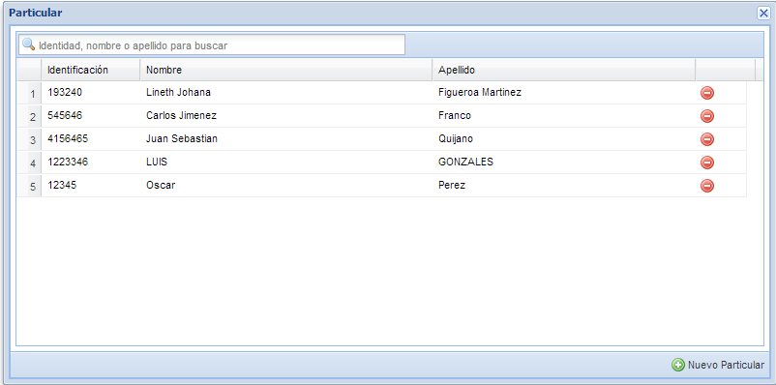

Ilustración 78: Vista Particular

La información necesaria para que el particular se registre es la siguiente:

* Identificación
* Nombre
* Apellido

La ilustración 79 muestra el registro de un particular, donde luego de registrarse actualiza la lista de particulares.

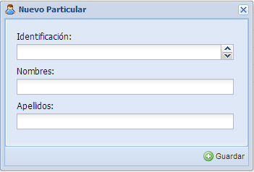

Ilustración 79. Vista Nuevo Particular

MÓDULO DE ASIGNACIÓN

Este módulo consta de 2 vista que permite gestionar la asignación e inhabilitar los distintos tipos de etiquetas.

**DEFINICIÓN DE IDENTIDAD**

En esta fase se enlista todos los usuarios. Cada usuario es necesario que esté registrada su huella dactilar y se le asigne un carnet.

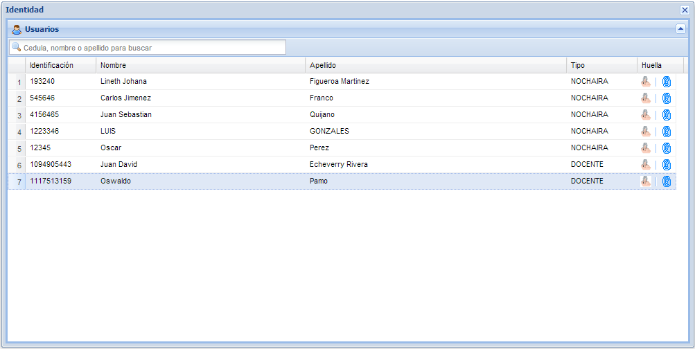

Ilustración 80: Vista Identidad

El proceso de registro de la huella dactilar se divide en dos acciones:



Botón de vinculación: Guarda la huella en el sistema.

Después de seleccionar el usuario, se despliega la vista de carnet asociados a ese usuario.

Para vincular/desvincular el carnet solo hay que arrastrar el carnet de una lista a otra o usar los botones de control.

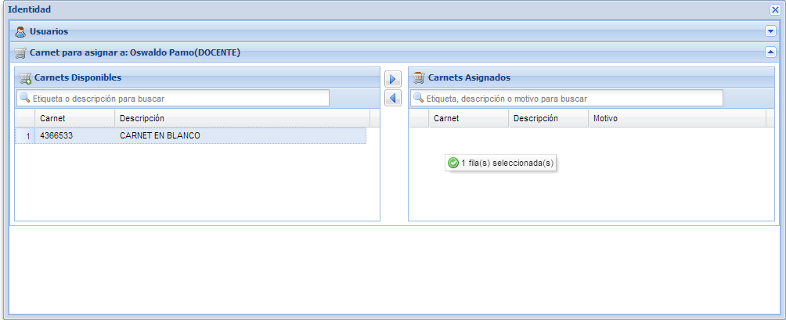

Ilustración 81: Vista Asignación Carnet al Usuario

**DEFINIR TAG VEHÍCULO**

En esta fase se enlista todos vehículos disponibles. Cada vehículo se le debe vincula una etiqueta tipo tag.

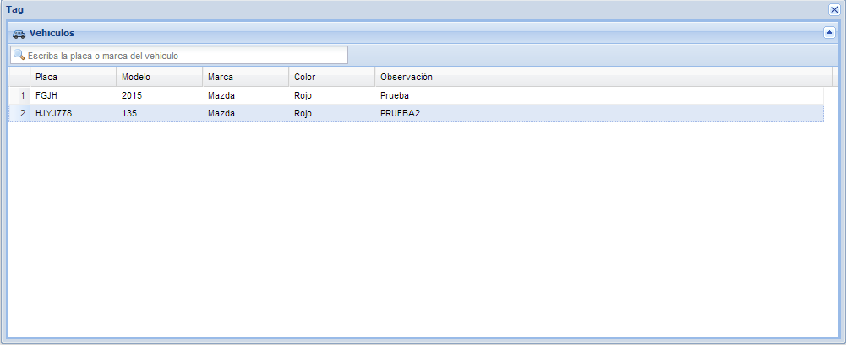

Ilustración 82: Vista Vehículo - Tag

Para vincular/desvincular solo hay que seleccionar y arrastrar el tag de una lista a otra o usar los botones de control.

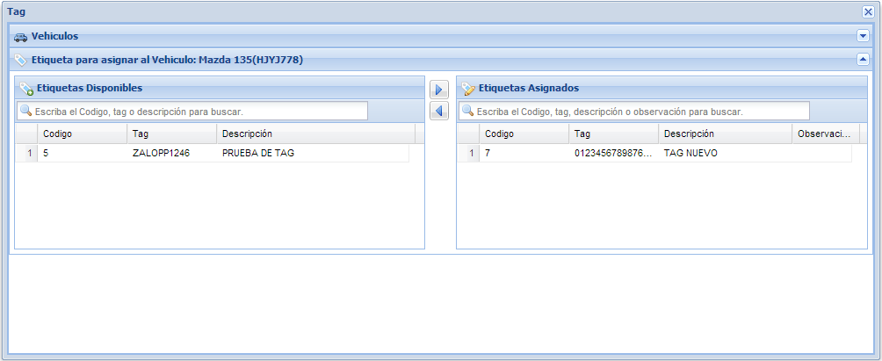

Ilustración 83: Vista Asignación de tag - Vehículo

MÓDULO DE AUTORIZACIÓN

Este módulo se divide en 2 vista que permite gestionar el personal autorizado para el ingreso o salida de cada vehículo.

* **DEFINICIÓN DE LA AUTORIZACIÓN ADMINISTRATIVO**

Esta vista se permite asignar por primera vez todos los vehículos relacionado a su propietario.

La ilustración 84 muestra la lista de usuarios vinculado a la universidad.

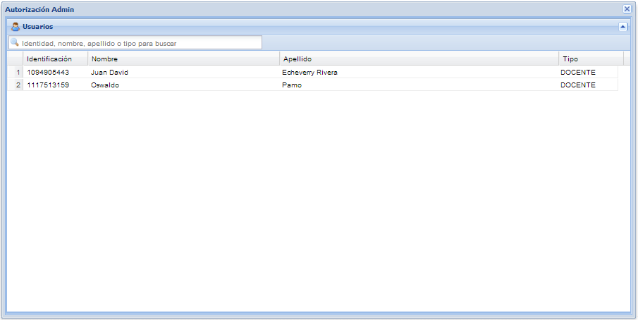

Ilustración 84: Vista Autorización Administrador

Para vincular/desvincular solo hay que seleccionar y arrastrar los vehículos que le pertenece al usuario de una lista a otra o usar los botones de control.

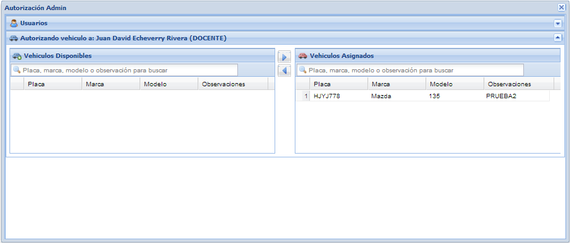

Ilustración 85: Vista Autorizar Vehículos al Propietario

* **DEFINICIÓN DE LA AUTORIZACIÓN PROPIETARIO**

El propietario puede vincular a otros usuarios para que tengan autorización sobre el vehículo(s). La ilustración 86 enlista los usuarios.

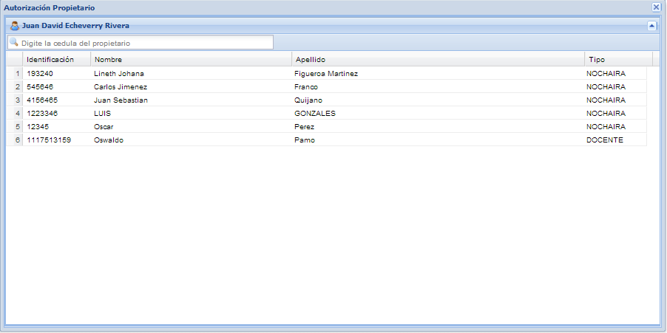

Ilustración 86: Vista Autorización propietario

Para autorizar/desautorizar un vehículo del propietario con el particular, solo hay que seleccionar y arrastrar el vehículo de una lista a otra o usar los botones de control.

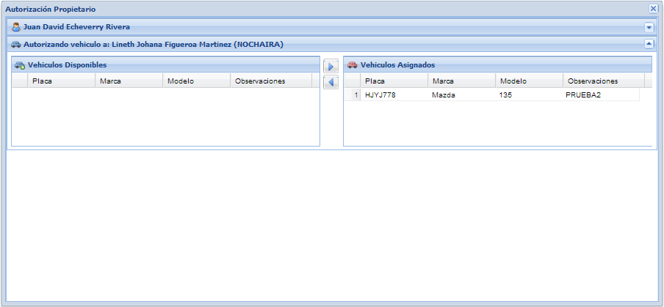

Ilustración 87: Vista Autorización vehículo a terceros.

**-MÓDULO DE CIRCULACIÓN**

Este módulo consta de una única vista, este coordina he se integra cada una de las tecnologías utilizada para controlar el ingreso y salida de los vehículos.

DEFINICIÓN DE CIRCULACIÓN

En esta vista solo interactúan los dispositivos con el sistema.

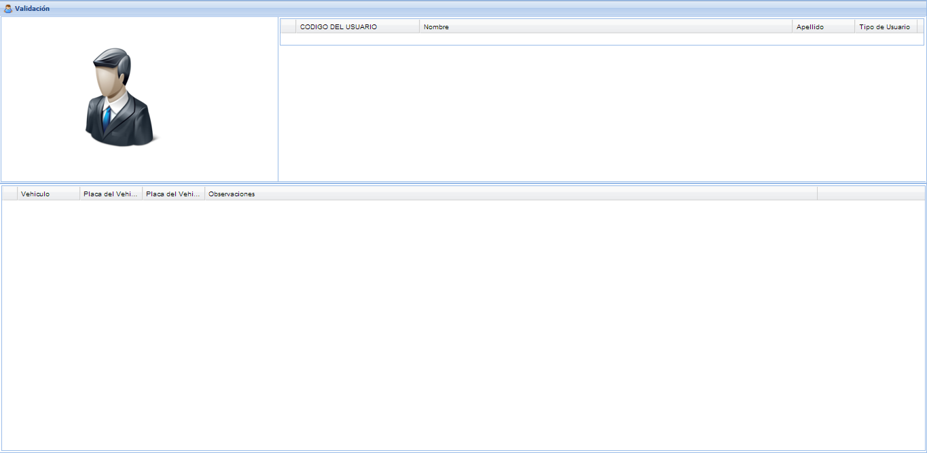

Ilustración 88: Vista Circulación

CONCLUSIONES

El objetivo principal de la investigación era abordar el problema de gestionar un sistema de control vehicular para el ingreso y salida de vehículos utilizando tecnologías de radiofrecuencia y biometría que se integró a la plataforma actual denominada Chaira. Esto quiere decir que se hará un control de acceso al parqueadero asignado, y al personal que ingrese a partir de unas autorizaciones designadas previamente. El desarrollo es coordinado por estudiantes del programa de ingeniería de sistemas en coordinación de los docentes investigadores. Los conocimiento adquirido se refleja en el producto que se aplicó análisis, diseñó, desarrollo e implementación a modo prototipo de un sistema de gestión vehicular que se denominado BootPark. Además este producto busca dar un beneficio primordial a la comunidad universitaria facilitando estacionar los vehículos de forma ágil y segura mejorando la movilidad dentro de la institución.

El aporte principal de este trabajo consiste en el análisis, diseño e implementación del sistema de gestión vehicular que fue dirigido al ambiente web utilizando tecnologías que permita interconectar sistemas alternos desde un webform utilizando el lenguaje de programación JavaScript para manipular cada dispositivo tecnológico conectado en la intranet o inclusive en internet.

El manejo de tecnologías contemporáneas aportan valor al desarrollo de la Universidad de la Amazonia y que tan importante y admirable trabajo del programa de ingeniería de sistemas aporta a construir una mejor región desde su ubicación estratégica y que indirectamente apoya a la acreditación del programa.

TRABAJO FUTURO

* Como trabajo futuro han surgido los siguientes temas a lo largo del desarrollo del proyecto que son de vital importancia para culminar el objetivo principal del proyecto general:
* El manejo de acceso vehicular valida la huella dactilar o carnet con la etiqueta adhesiva que va situado en el vehículo el sistema toma la decisión de enviar la señal de apertura de puerta que es simulado por el ArduinoR3 MEGA328P ATMEGA16U2 o de lo contrario denegará el acceso a ese ingreso. La señal de apertura se espera que a futuro se reemplace por la barrera vehicular automática con sus respectivas pruebas de validación.
* Se propone a futuro generar la integración del sistema actual con el módulo de automatismo a través de sensores de presencia para control de ocupación de cada sitio de estacionamiento de los vehículos en el parqueadero.
* Finalmente se sugiere mejorar el sistema de información que administra los datos de los controles de acceso al parqueadero de la Universidad de la Amazonia agregando nuevas funcionalidades.

# Bibliografía

(s.f.).

Arduino Uno. (12 de 12 de 2015). *Es una plataforma de hardware libre, basada en una placa con un microcontrolador y un entorno de desarrollo, diseñada para facilitar el uso de la electrónica en proyectos multidisciplinares.* Obtenido de Arduino Uno: https://www.arduino.cc/en/Main/ArduinoBoardUno

Arrieta, A. M. (s.f.). Gestión y Reconocimiento Óptico de los Puntos Característicos de Imágenes de Huellas Dactilares. *Universidad de Salamanca*, 1-9.

Automattic. (12 de 12 de 2015). *Socket.IO permite la comunicación bidireccional basada en eventos en tiempo real.* Obtenido de Socket.IO: http://socket.io/

bocoup. (12 de 12 de 2015). *Es un framework para trabajar tecnologia arduino con javascript*. Obtenido de Johnny-Five: http://johnny-five.io/

GS1. (12 de 12 de 2015). *GS1 es una asociación internacional sin ánimo de lucro conformada por 105 organizaciones y Está dedicada al diseño e implementación de estándares globales.* Obtenido de GS1 Colombia: http://www.gs1co.org/est%C3%A1ndares/captura.aspx

Joyent. (12 de 12 de 2015). *Node.js es un entorno de programación en la capa del servidor basado en el lenguaje de programación Javascript, con I/O de datos en una arquitectura orientada a eventos y basado en el motor Javascript V8*. Obtenido de NodejJS: https://nodejs.org

Microsoft. (12 de 12 de 2015). *C# es un lenguaje de programación que se ha diseñado para compilar diversas aplicaciones que se ejecutan en .NET Framework.* Obtenido de C#: https://msdn.microsoft.com/es-es/library/kx37x362.aspx

NPM. (12 de 12 de 2015). *NPM facilita a los desarrolladores de JavaScript para compartir y reutilizar código, y que hace que sea fácil de actualizar el código que estás compartiendo.* Obtenido de NPM: https://www.npmjs.com

Sencha. (12 de 12 de 2015). *Un Framework Javascript de Yahoo orientado a hacer aplicaciones RIA* . Obtenido de ext.net v1.7: http://examples1.ext.net/

Weinstein, R. (2005). RFID: a technical overview and its application to the enterprise. *IEEE*, 27 - 33.

ANEXOS